МИНИСТЕРСТВО ОБРАЗОВАНИЯ РЕСПУБЛИКИ БЕЛАРУСЬ
Учреждение образования «БЕЛОРУССКИЙ ГОСУДАРСТВЕННЫЙ
ТЕХНОЛОГИЧЕСКИЙ УНИВЕРСИТЕТ»

Факультет информационных технологий
Кафедра информационных систем и технологий
Специальность 6–05–0611–01 Информационные системы и технологии
Направление специальности 6–05–0611–01 Информационные системы

ПОЯСНИТЕЛЬНАЯ ЗАПИСКА
КУРСОВОГО ПРОЕКТА

по дисциплине «Компьютерные мультимедийные системы»
Тема: Разработка компьютерной обучающей системы «Эвакуатор»

Исполнитель
студент 3 курса группы 1 Бабашинский Глеб Александрович
(Ф.И.О.)

Руководитель работы доцент, к.ф.–м.н. Гурин Н.И.
(учен. степень, звание, должность, подпись, Ф.И.О.)

Курсовой проект защищен с оценкой

Председатель Гурин Н. И.
^{(подпись)}

Содержание
Содержание 3
Введение 4
1 Обзор методов и программных средств, используемых в разработке компьютерных мультимедийных систем 5
1.1 Средства для разработки компьютерных мультимедийных систем 5
1.2 Методология для разработки мультимедийных систем 6
1.3 Вывод по разделу 6
2 Последовательность разработки содержания компьютерной мультимедийной системы 7
2.1 Разработка веб-сайта 7
2.2 Разработка карты установки в Adobe Animate 10
2.3 Моделирование в 3ds Max 11
2.4 Разработка 3D-анимации работы установки 12
2.5 Вывод по разделу 12
3 Описание хода разработки 3D-симулятора в Unity 14
3.1 Импорт моделей в Unity 14
3.2 Создание и настройка пользовательского интерфейса в Unity 15
3.3 Разработка скриптов на языке C# 17
3.4 Вывод по разделу 20
4 Разработка базы знаний и режима диалога с информационной системой 22
4.1 Структура базы знаний 22
4.2 Диалоговое окно базы знаний 23
4.3 Реализация голосового распознавания речи 25
4.4 Вывод по разделу 25
5 Сценарий использования 26
5.1 Руководство пользователя 26
5.2 Вывод по разделу 29
Заключение 30
Список используемых источников 31
Приложение А 32
Приложение Б 78

Введение
Мультимедийные технологии прочно вошли в образовательный процесс. Их главное достоинство – возможность сочетать текст, изображения, звук, анимацию и трёхмерную графику, что делает изучение сложных тем более наглядным и доступным. Интерактивные элементы позволяют пользователю не просто наблюдать, а взаимодействовать с учебным материалом, моделируя реальные ситуации.
Особенно востребован такой подход при подготовке операторов спецтехники. Эвакуатор, в частности, требует понимания его устройства, правил погрузки, работы с гидравликой, аппарелями и лебёдкой, а также безопасного перемещения транспорта. Без качественной визуализации и симуляции этот процесс может быть слишком абстрактным для пользователя.
В рамках курсового проекта была разработана обучающая система «Эвакуатор». Она знакомит пользователя с устройством машины, основами управления эвакуатором и последовательностью базовых действий при затаскивании автомобиля на платформу. Инструментами реализации стали Adobe Animate, 3Ds Max, Unity и Visual Studio.
Цель проекта – создание мультимедийной обучающей системы, включающей веб-сайт, озвученную карту эвакуатора, трёхмерную модель, 3D-симулятор с возможностью передвижения от первого и второго лица, базу знаний и диалоговый модуль. Для этого требуется разработать структуру сайта, подобрать и подготовить иллюстративно-текстовый материал, смоделировать озвученную карту и анимированный ролик, построить трёхмерную модель эвакуатора с окружением, реализовать симулятор на Unity, добавить функционал работы с аппарелями и лебёдкой, процесс затаскивания машины на платформу, световую индикацию (мигалку), а также сформировать базу знаний с возможностью диалога с пользователем и системой заданий.

1 Обзор методов и программных средств, используемых в разработке компьютерных мультимедийных систем

1.1 Средства для разработки компьютерных мультимедийных систем
Для создания компьютерной мультимедийной системы были использованы следующие программные инструменты и технологии:
- Adobe Animate [1] – программа для создания 2D-анимации и интерактивного мультимедийного контента, поддерживает публикацию в форматах HTML5 Canvas и WebGL.
- 3ds Max [2] – профессиональное ПО для 3D-моделирования, анимации и визуализации, широко применяется в игровой индустрии и при создании трёхмерных сцен.
- Unity [3] – кроссплатформенный движок и среда разработки для создания 2D- и 3D-приложений, игр и симуляторов.
- Visual Studio [4] – мощная интегрированная среда разработки (IDE) от Microsoft для написания, отладки и сборки кода на различных языках.
- Visual Studio Code [5] – легковесный и бесплатный редактор исходного кода с поддержкой множества языков, отладчиком и системой контроля версий Git.
- C# [6] – современный объектно-ориентированный язык программирования, основной язык для разработки под .NET и в среде Unity.
- HTML [7] – стандартный язык разметки веб-страниц, определяющий структуру и содержание документа.
- CSS [8] – язык таблиц стилей, отвечающий за визуальное оформление (цвета, шрифты, расположение элементов) HTML-страниц.
- JavaScript [9] – язык программирования, который делает веб-страницы интерактивными, выполняясь прямо в браузере пользователя.

1.2 Методология для разработки мультимедийных систем
Разработка обучающей системы «Эвакуатор» разбита на последовательные этапы, каждый из которых использует свой набор инструментов. Предложенная методика представляет собой чёткий алгоритм действий, позволяющий реализовать все функциональные блоки проекта.
Проектирование веб-интерфейса выполняется на HTML, CSS и JavaScript в среде Visual Studio Code. Сначала создаётся каркас сайта и его стили, параллельно наполняется база знаний (устройство эвакуатора, правила погрузки, история создания эвакуатора). Затем через JS подключаются интерактивные элементы — диалоговое окно, база знаний, вызов справочных подсказок.
Анимированные элементы, включая озвученную интерактивную схему эвакуатора с пояснением работы аппарелей, лебёдки и мигалки, разрабатываются в Adobe Animate.
Трёхмерная модель эвакуатора, платформы, автомобиля и окружающей среды создаётся в 3ds Max и затем экспортируется в Unity.
В Unity строится симулятор с поддержкой вида от первого и второго лица. Программирование логики движения эвакуатора, управления аппарелями, лебёдкой, процесса затаскивания машины и световых сигналов ведётся на C# в Visual Studio.
Результат — единый веб-сайт, где собраны текст, схема, 3D-модель и полноценный симулятор. Это позволяет пользователю не просто читать теорию, а отрабатывать практические навыки в виртуальной среде.

1.3 Вывод по разделу
В представленном обзоре обоснован выбор инструментов и методологии для создания мультимедийной системы, посвящённой устройству и управлению эвакуатором. Для реализации проекта предусмотрено использование следующих средств: Adobe Animate (2D-анимация и озвученная схема эвакуатора с пояснением работы аппарелей, лебёдки и световой сигнализации), 3ds Max (3D-моделирование эвакуатора, платформы, транспортируемого автомобиля и окружающей обстановки), Unity (среда разработки симулятора и виртуального пространства), Visual Studio и Visual Studio Code (написание и отладка кода), языки C# (логика взаимодействия в Unity — передвижение от первого и второго лица, управление лебёдкой, затаскивание машины, мигалка), HTML, CSS и JavaScript (структура, оформление и интерактивность веб-сайта, включая базу знаний и диалоговый модуль).
Методология построена как поэтапный процесс: проектирование веб-сайта в VS Code, создание анимации в Adobe Animate, 3D-моделирование в 3ds Max, разработка симулятора эвакуатора в Unity на C# с поддержкой системы заданий и финальная интеграция всех компонентов на едином веб-ресурсе. Такой структурированный подход обеспечивает наглядное и интерактивное обучение, позволяя пользователю изучать тему через текст, анимацию, трёхмерную графику и практическое управление моделью эвакуатора — от погрузки автомобиля до его транспортировки с включённым световым маячком.
2 Последовательность разработки содержания компьютерной мультимедийной системы

2.1 Разработка веб-сайта
Разработка мультимедийной системы «Эвакуатор» начинается с создания веб-сайта, который выполняет роль центрального хаба, объединяя все компоненты проекта. Первым этапом стала реализация титульной страницы. На ней размещены: название обучающей системы, интерактивное изображение эвакуатора с возможностью быстрого перехода к теории. Титульная страница представлена на рисунке 2.1.
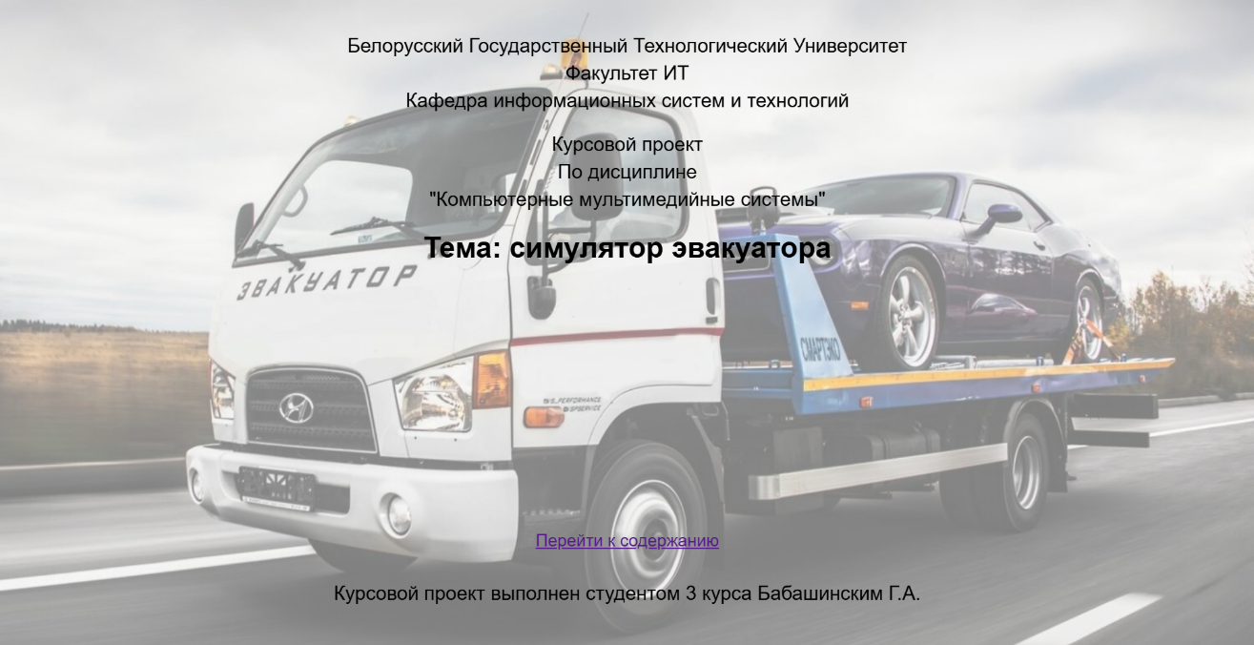
Рисунок 2.1 – Титульная страница
Также на титульной странице расположена кнопка перехода к теории, позволяющая пользователю сразу приступить к изучению материала. Титульная страница с кнопкой перехода к теории представлена на рисунке 2.2.
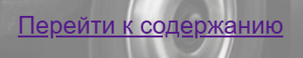
Рисунок 2.2 – Кнопка перехода к теории
Следующим шагом стала разработка страницы с теоретической информацией об имитационном моделировании. Страница «Теория» представлена на рисунке 2.3.
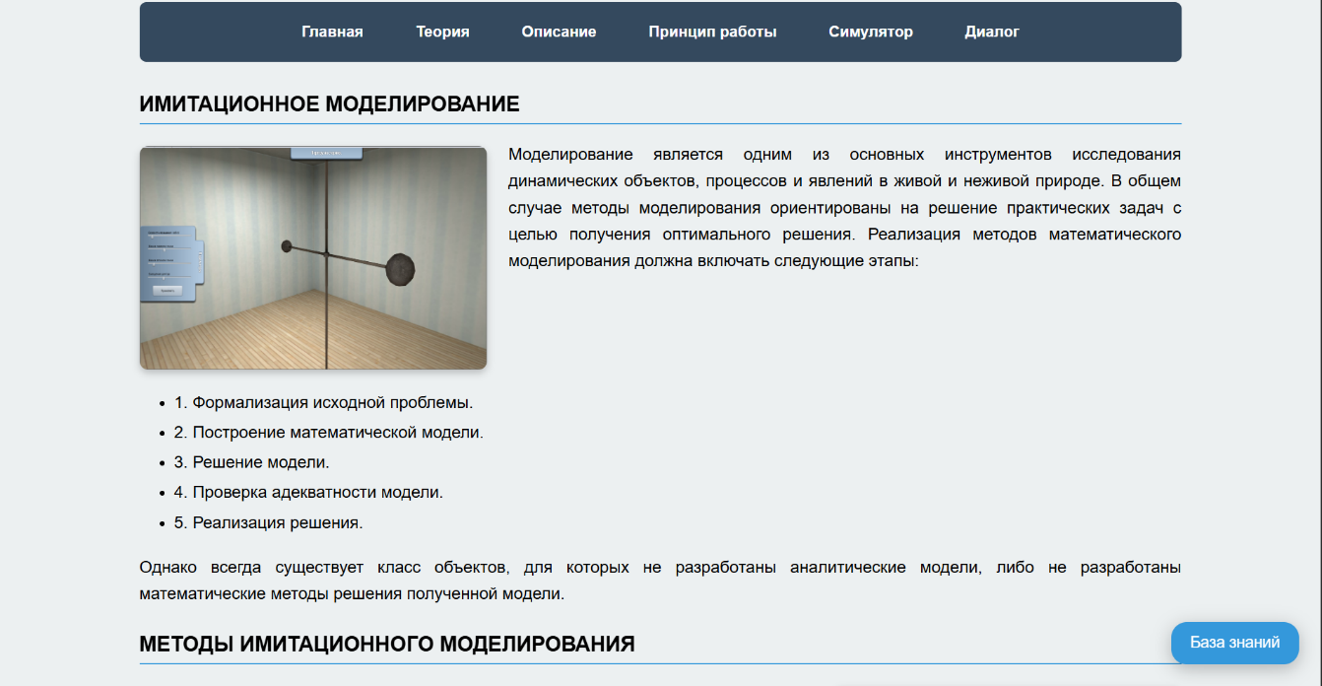
Рисунок 2.3 – Страница «Теория»
Далее была разработана страница «Описание установки». На данной странице представлено описание эвакуатора, используемого в курсовом проекте: история создания, модификации и развитие, применение, технические характеристики, функциональные части эвакуатора (аппарели, лебёдка, платформа, световое оборудование). Страница «Описание установки» представлена на рисунке 2.4.
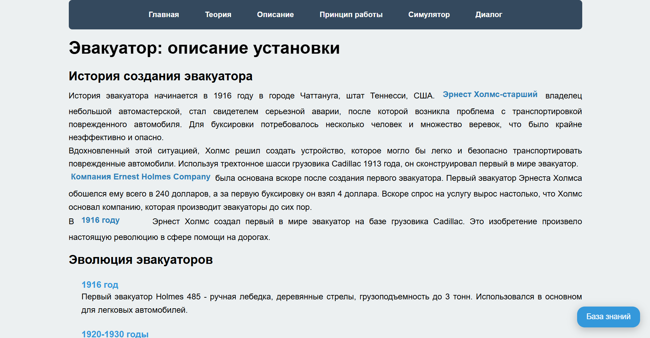
Рисунок 2.4 – Страница «Описание установки»
Следующей была разработана страница «Принцип работы». На данной странице расположен короткий видеоролик, показывающий основные принципы работы с обучающей системой. Страница «Принцип работы» представлена на рисунке 2.5.
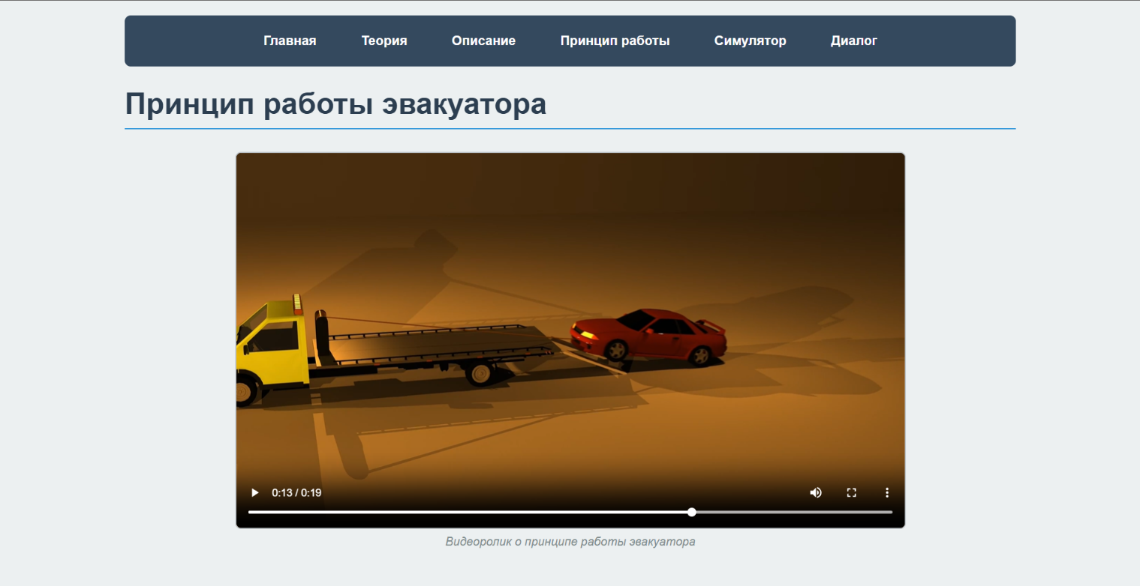
Рисунок 2.5 – Страница «Принцип работы»
Последней разработанной страницей является «Симулятор». На данной странице расположена WebGL–версия обучающей системы, позволяющая воспользоваться всеми функциями симулятора в браузере. Страница «Симулятор» представлена на рисунке 2.6.
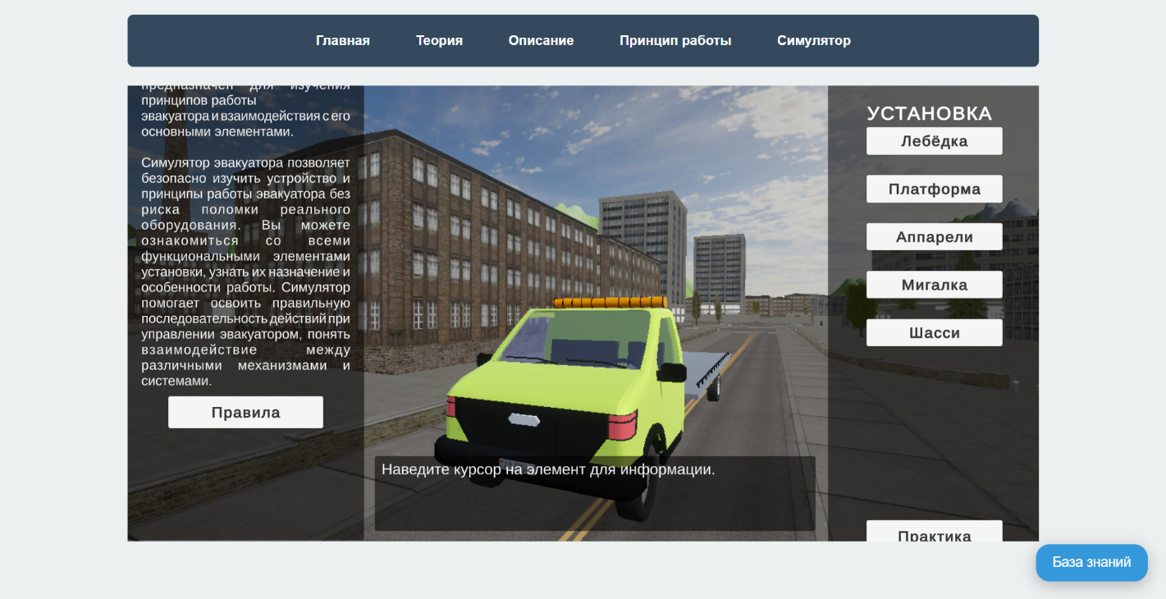
Рисунок 2.6 – Страница «Симулятор»
Помимо прочего, на каждой странице в правом нижнем углу расположен виджет «База знаний». Данный виджет позволяет пользователю задать любой интересующий его вопрос в базу знаний обучающей системы. Сама база знаний представляет собой справочную систему, в которой собрана структурированная информация по теме проекта. Виджет представлен на рисунке 2.7.
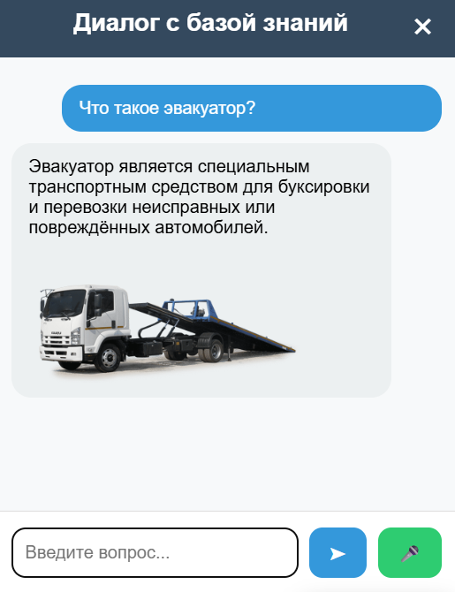
Рисунок 2.7 – Виджет «База знаний» для получения помощи

2.2 Разработка карты установки в Adobe Animate
Для создания интерактивной озвученной карты эвакуатора использовалась программа Adobe Animate, широко применяемая для разработки анимаций и интерактивных интерфейсов.
В качестве основы была выбрана детализированная иллюстрация эвакуатора, поверх которой размещались интерактивные элементы, обеспечивающие функциональность схемы и взаимодействие с пользователем.
Для каждой зоны, соответствующей определённой части эвакуатора (аппарели, лебёдка, платформа, шасси, световой маячок, кабина управления, гидравлика), были разработаны специальные невидимые кнопки, к которым привязываются аудиозаписи. При нажатии курсором мыши на эти области автоматически воспроизводится соответствующая аудиозапись, содержащая пояснение функции выбранного элемента, что делает процесс взаимодействия с изображением интуитивно понятным и удобным.
Процесс разработки включал в себя создание кнопок в специальном состоянии «Hit», что обеспечивало их невидимость для пользователя, но сохраняло функциональные возможности. Это позволило создать чистый и эстетичный интерфейс без лишних визуальных элементов. Карта эвакуатора представлена на рисунке 2.8.
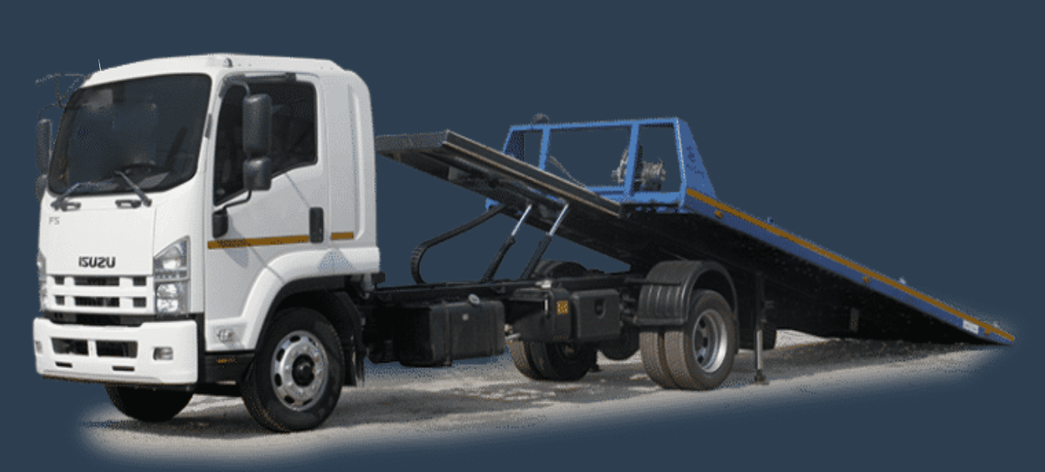
Рисунок 2.8 – Карта установки

2.3 Моделирование в 3ds Max
Во время работы в 3ds Max была создана трёхмерная модель эвакуатора. Во время разработки модели основной задачей являлось создание собственной структуры эвакуатора с разделением на отдельные функциональные элементы. Трёхмерная модель эвакуатора представлена на рисунке 2.9.
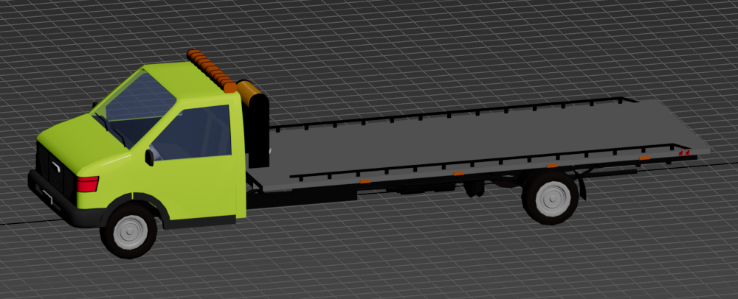
Рисунок 2.9 – Трёхмерная модель эвакуатора
Для повышения качества визуализации использовались материалы и сглаживание поверхностей. Материалы, которые использовались при моделировани, представлены на рисунке 2.10.
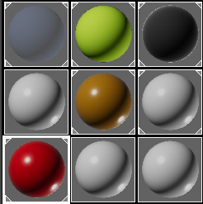
Рисунок 2.10 – Используемые материалы
Для отдельных элементов модели были скорректированы pivot-точки, используемые в дальнейшем при реализации анимации в Unity. Pivot-оси применялись для вращения рычагов, аппарелей, лебёдки, двери.
После завершения моделирования готовая модель была экспортирована в формате «.fbx» для последующего импорта в среду Unity для реализации симулятора.

2.4 Разработка 3D-анимации работы установки
Анимация работы эвакуатора также создавалась в программе 3ds Max. Анимация позволяет наглядно показать движение элементов и создать реалистичное восприятие. Временная шкала анимации представлена на рисунке 2.11.
Рисунок 2.11 – Временная шкала анимации
Настройка анимации выполнялась с помощью временной шкалы (Timeline), где по ключевым кадрам выстраивалась последовательность движений. В анимацию вошли перемещение камеры для обзора модели, а также работа подвижных частей (например, подъём и опускание аппарелей).

2.5 Вывод по разделу
В рамках данного раздела была создана мультимедийная система, ориентированная на интерактивное знакомство с эвакуатором. Основой стал веб-сайт: на титульной странице размещены название проекта, изображение эвакуатора, имя разработчика мультимедийной системы и кнопка перехода к теории. Дополнительно разработаны страницы с теорией имитационного моделирования, детальным описанием установки (история, типы, технические характеристики, функциональные части эвакуатора), коротким обучающим видео и WebGL-симулятором. Для удобства на каждой странице присутствует виджет, связанный со встроенной базой знаний.
Также в Adobe Animate подготовлена интерактивная озвученная карта эвакуатора. На её основе реализованы невидимые кнопки (режим «Hit»), при нажатии на которые воспроизводятся аудиопояснения о работе аппарелей, лебёдки, платформы, шасси, гидравлики и светового маячка.
Трёхмерная модель эвакуатора выполнена в 3ds Max: объект разбит на функциональные элементы (платформа, аппарели, лебёдка, трос, кабина, колёса, двери), для подвижных частей (аппарели, лебёдка, двери) скорректированы pivot-точки, применены материалы и сглаживание. Модель экспортирована в FBX для последующего использования в Unity. Там же, в 3ds Max, создана анимация работы эвакуатора с движением камеры и опусканием аппарелей, вытягиванием троса и затаскиванием автомобиля, выстроенная по ключевым кадрам на временной шкале.
Таким образом, объединив веб-интерфейс, интерактивную схему, трёхмерную модель и анимацию, удалось получить комплексный продукт, пригодный как для обучения, так и для наглядной демонстрации конструкции и принципов работы эвакуатора.

3 Описание хода разработки 3D-симулятора в Unity

3.1 Импорт моделей в Unity
Для реализации функциональности курсового проекта использовалась среда для разработки 2D- и 3D-приложений Unity. В данную среду была импортирована 3D-модель эвакуатора, предварительно созданная в 3ds Max. На рисунке 3.1 представлена импортированная модель вертолёта.
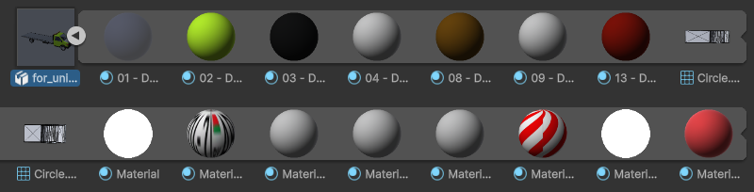
Рисунок 3.1 – Импортированная модель вертолёта
Вместе с моделью, в проект были добавлены пакеты «Low Poly Tree Pack» и «Versatile Studio Assets». Они содержат в себе готовые модели травы, деревьев, дорог и зданий представленных в качестве префабов.
После импорта всех моделей было разработано окружение, представленное на рисунке 3.2.
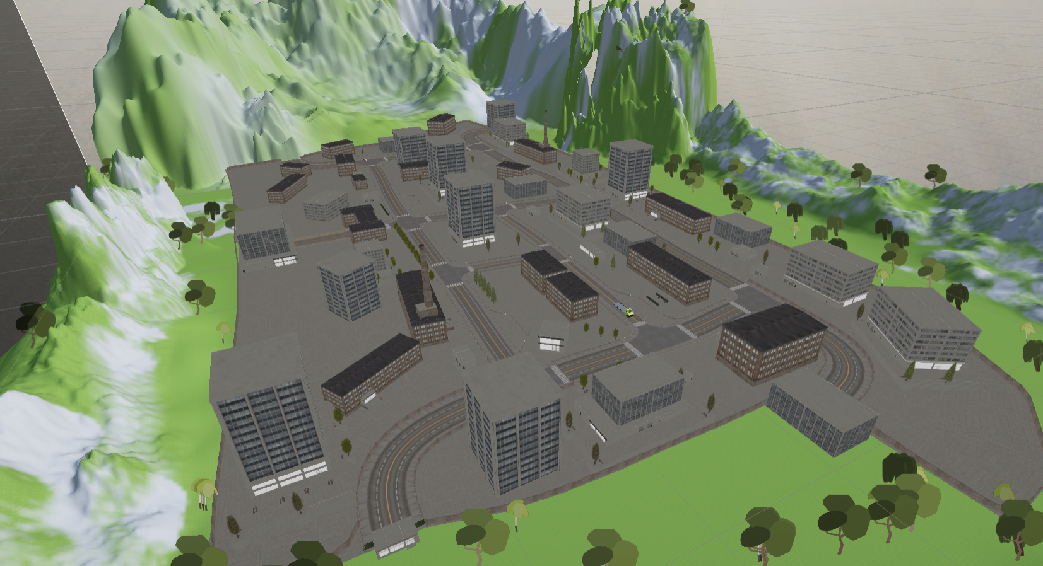
Рисунок 3.2 – Окружение
Были реализованы небольшие возвышенности, а также на объекте «Terrain» был применен материал для создания травянистой поверхности. Также добавлены деревья, и трава из пакета «Low Poly Tree Pack».

3.2 Создание и настройка пользовательского интерфейса в Unity
Данная компьютерная обучающая система содержит в себе 2 интерфейса: один интерфейс как главное меню, второй – для выполнения практических заданий. Интерфейс главного меню представлен на рисунке 3.3.
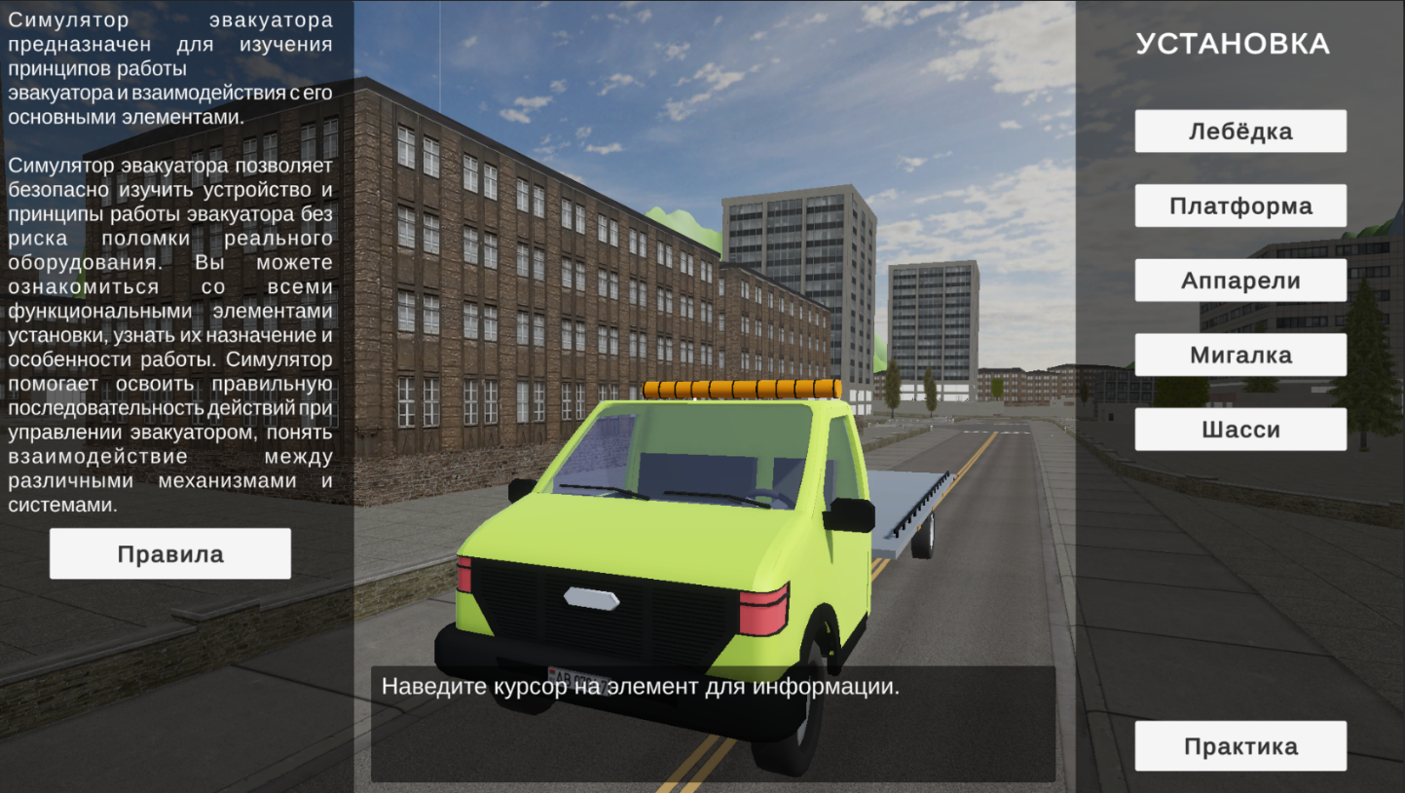
Рисунок 3.3 – Интерфейс главного меню
Данный интерфейс состоит из двух основных панелей. На левой панели описано назначение симулятора, а снизу находится кнопка «Правила», при нажатии на которую появляются правила работы с симулятором.
Справа расположены следующие кнопки: лебёдка, платформа, аппарели, мигалка, шасси. Каждая из них активирует демонстрацию соответствующего элемента эвакуатора. При нажатии камера приближается к нужному объекту, а сам объект подсвечивается оранжевым цветом. Пример работы кнопки «Шасси» приведён на рисунке 3.4.
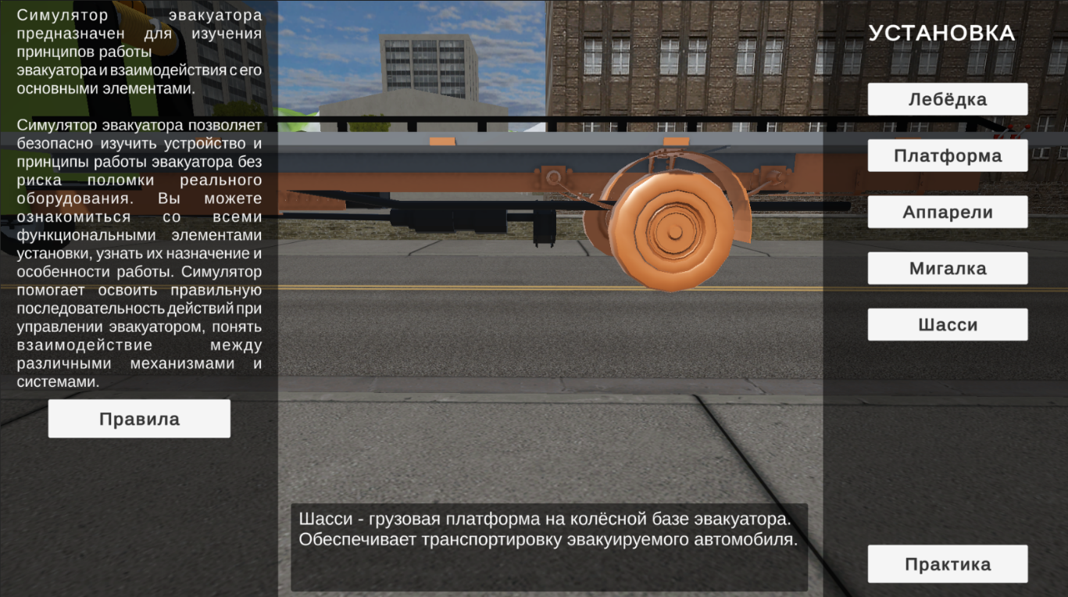
Рисунок 3.4 – Пример работы кнопки «Шасси»
Также предусмотрена кнопка «Практика». При её нажатии пользователь переходит в режим выполнения заданий и видит соответствующий интерфейс. Данный интерфейс представлен на рисунке 3.5.
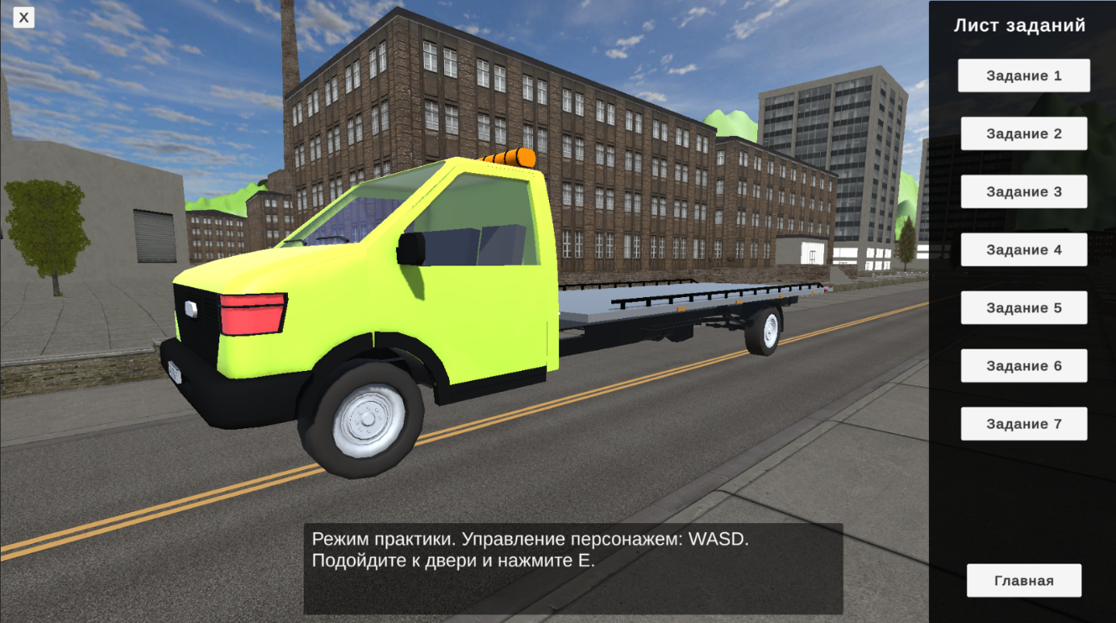
Рисунок 3.5 – Интерфейс для выполнения практических заданий
Данный интерфейс состоит также из двух панелей. Справа расположены кнопки с заданиями, при нажатии на которые пользователь сможет переключаться между заданиями.
На панели снизу расположена информация как выполнить текущее задание. Слева сверху присутствует кнопка с изображением крестика, которая открывает и закрывает таблицу. Открытая таблица представлена на рисунке 3.6.
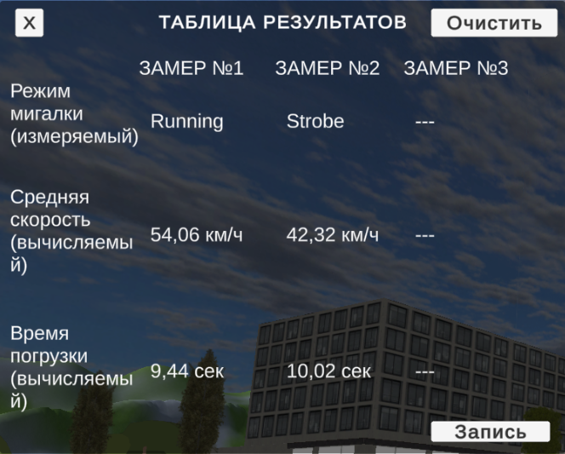
Рисунок 3.6 – Таблица с результатами
Помимо кнопки управления видимостью таблицы, на таблице также расположены еще 2 кнопки, которые запускают запись результатов и очищают таблицу от предыдущих измерений.

3.3 Разработка скриптов на языке C#
Для реализации интерактивного управления эвакуатором в среде Unity был разработан основной набор скриптов на языке C#, отвечающих за передвижение эвакуатора, управление лебёдкой и аппарелями, световыми сигналами. Каждый скрипт решает строго определённую задачу, а их совместная работа обеспечивает целостное поведение симулятора.
Скрипт «VehicleController» управляет передвижением эвакуатора. Активация происходит при посадке на водительское сиденье в эвакуаторе с помощью клавиши «E». Листинг 3.1 показывает ключевой метод «Update».
void Update(){
if (!isPlayerDriving) return;

float vertical = Input.GetAxis("Vertical");
float horizontal = Input.GetAxis("Horizontal");

if (Mathf.Abs(vertical) < 0.1f)
{
targetSpeed = 0f;
currentSpeed = Mathf.MoveTowards(currentSpeed, targetSpeed, brakingForce * Time.deltaTime);
} else {
targetSpeed = vertical > 0 ? vertical * maxSpeed : vertical * reverseSpeed;
currentSpeed = Mathf.MoveTowards(currentSpeed, targetSpeed, acceleration * Time.deltaTime);}

Vector3 moveDirection = transform.forward * currentSpeed;
rb.linearVelocity = new Vector3(moveDirection.x, rb.linearVelocity.y, moveDirection.z);

if (Mathf.Abs(currentSpeed) > 0.1f)
{
float speedFactor = Mathf.Clamp01(Mathf.Abs(currentSpeed) / maxSpeed);
float turnMultiplier = Mathf.Lerp(0.5f, 1f, 1 - speedFactor);
float turnAngle = horizontal * turnSensitivity * turnMultiplier * Mathf.Abs(currentSpeed) * Time.deltaTime;
if (currentSpeed < 0) turnAngle = -turnAngle;
transform.Rotate(Vector3.up, turnAngle);
}

currentTurnInput = Mathf.Lerp(currentTurnInput, horizontal, 10f * Time.deltaTime);
currentSteeringAngle = currentTurnInput * maxSteeringAngle;

if (Mathf.Abs(currentSpeed) > 0.1f)
{
wheelRotation += currentSpeed * wheelRotationSpeed * Time.deltaTime;
ApplyWheelTransform(wheelRotation, currentSteeringAngle);
}
else { ApplyWheelTransform(0, currentSteeringAngle); }
ApplySteeringWheelTransform(currentTurnInput);
}
Листинг 3.1 – Ключевой метод «Update»
Скрипт «Flasher» отвечает за управление световыми сигналами. Пользователь может включать и изменять режимы с помощью клавиши «F» и «R». На основе выбранного режима применяется разная последовательность включения объектов света на сцене. Основные методы показаны в листинге 3.2.
public void EnableFlasher(){
if (isFlashing) return;

isFlashing = true;
flashCoroutine = StartCoroutine(FlashRoutine());
}
IEnumerator StrobeMode(){
while (isFlashing)
{
foreach (Light light in lights)
{
if (light != null) light.intensity = lightIntensity;
}
yield return new WaitForSeconds(flashSpeed);

foreach (Light light in lights)
{
if (light != null) light.intensity = 0;
}
yield return new WaitForSeconds(flashSpeed);
}
}
Листинг 3.2 – Основные методы для управления световой индикацией
Для управления аппарелями используется скрипт «LeverController». Он считывает положения рычага на левой стороне платформы эвакуатора и изменяет положение аппарелей. Фрагмент метода «LeverController» приведён в листинге 3.3.
System.Collections.IEnumerator OperateSequence()
{
isBusy = true;
isOpen = !isOpen;

if (leverAnimator != null)
{
leverAnimator.SetBool("Open", isOpen);
}

yield return new WaitForSeconds(0.5f);

if (rampsAnimators != null)
{
foreach (Animator anim in rampsAnimators)
{
if (anim != null)
{
anim.SetBool("Open", isOpen);
}
}
}

isBusy = false;
}
Листинг 3.3 – Фрагмент метода « LeverController »
Скрипт «WinchSystem» координирует работу лебёдки. Управление осуществляется нажатием на клавиши «R/F». Метод «AttachToVehicle» реализует крепление крюка лебёдки к эвакуироемому автомобилю. Данный метод представлен в листинге 3.4.
public void AttachToVehicle(
Rigidbody targetRb,
Transform towPoint
)
{
if (hookAttached) return;

attachedVehicleRb = targetRb;
attachedTowPoint = towPoint;

Collider[] vehicleCols =
targetRb.GetComponentsInChildren<Collider>();

foreach (var col in vehicleCols)
{
Physics.IgnoreCollision(
hookCollider,
col,
true
);
}

targetRb.linearVelocity = Vector3.zero;
targetRb.angularVelocity = Vector3.zero;

hookRb.isKinematic = true;

hookAttached = true;

if (OnHookAttached != null)
OnHookAttached();
}
Листинг 3.4 – Метод « AttachToVehicle »
Все перечисленные скрипты взаимодействуют через ссылки друг на друга (например, контроллер управления движением проверяет состояние персонажа: находится ли он в кабине). Благодаря такому разделению обязанностей код остаётся читаемым, а изменение одного модуля не ломает другие. Остальные скрипты представлены в приложении А.

3.4 Вывод по разделу
В ходе реализации данного этапа проекта была разработана полнофункциональная 3D-симуляция управления эвакуатора с использованием игрового движка Unity и языка программирования C#.
В игровую среду были импортированы 3D-модель эвакуатора, созданная в 3ds Max, а также пакет готовых моделей окружения «Low Poly Tree Pack» и «Versatile Studio Assets». Настроен ландшафт с возвышенностями, травянистым покрытием, расстановкой деревьев и травы, дорог и зданий, что обеспечило визуальную достоверность сцены.
Разработан удобный двухрежимный пользовательский интерфейс на основе Canvas: главное меню с интерактивным изучением элементов вертолёта (подсветка, приближение камеры) и интерфейс для выполнения практических заданий с возможностью переключения между упражнениями, отображением статуса выполнения и ведением таблицы результатов. Такая структура обеспечивает как обучающую функцию, так и контроль прогресса пользователя.
Созданы и внедрены скрипты, реализующие ключевую физику и логику симулятора: управление передвижением эвакуатора («VehicleController»), управление световой индикацией эвакуатора («Flasher»), управление положением аппарелей через рычаг на платформе эвакуатора («LeverController»), а также управление лебёдкой с помощью мыши и клавишей на клавиатуре «R/F» («WinchSystem»).

4 Разработка базы знаний и режима диалога с информационной системой

4.1 Структура базы знаний
База знаний в проекте организована в виде графа, где узлы – это информационные объекты, а рёбра между ними показывают логические взаимосвязи в пределах выбранной предметной области.
Формирование такой структуры опирается на принцип триад – минимальных смысловых блоков, каждый из которых состоит из трёх частей:
- подлежащее;
- сказуемое;
- второстепенные члены предложения.
Корректное построение базы знаний из естественноязыковых текстов требует соблюдения следующих правил:
- местоимения заменяются полными наименованиями объектов;
- из текста удаляются фразы, не несущие смысловой нагрузки;
- сложные предложения разбиваются на простые.
В текущей реализации база знаний написана на JavaScript. В отдельном файле «active_dialog.js» определён двумерный массив, где каждая строка соответствует одной триаде. Пример организации массива представлен в листинге 4.1.
. . .
["эвакуатор", "является", "специальным транспортным средством для буксировки и перевозки неисправных или повреждённых автомобилей"],
["эвакуатор", "предназначен", "для транспортировки автомобилей, которые не могут двигаться самостоятельно"],
["эвакуатор", "используется", "для эвакуации повреждённых в ДТП машин и неправильно припаркованных автомобилей"],
["эвакуатор", "состоит из", "шасси, выдвижной платформы, гидравлической системы, лебёдки, системы крепления и световой сигнализации"],
["эвакуатор", "работает", "с помощью гидравлической системы, которая выдвигает и наклоняет платформу, и лебёдки, которая затягивает автомобиль"],
["эвакуатор", "выглядит", "как грузовой автомобиль с гидравлической платформой, лебёдкой и проблесковыми маячками"],
["эвакуатор", "оснащается", "проблесковыми маячками для безопасности на дороге"],
...
Листинг 4.1 – Пример организации массива
Основное назначение базы знаний – отвечать на вопросы пользователя точными и логически обоснованными ответами. Для этого реализована функция «getAnswer», которая анализирует входящий запрос и ищет подходящий ответ в базе. Её алгоритм включает следующие шаги:
- расстановка пробелов после знаков препинания (точек, запятых, скобок, вопросительных знаков и др.);
- разбиение строки на отдельные слова;
- приведение всех букв в словах к нижнему регистру.
Чтобы сделать поиск более гибким и учитывать разные грамматические формы слов, создан специальный массив стоп-слов «stopWords». В нём перечислены служебные и вопросительные слова, которые не несут самостоятельной смысловой нагрузки и подлежат отбрасыванию при извлечении ключевого понятия из вопроса. К таким словам относятся вопросительные местоимения и наречия, предлоги, а также вспомогательные глаголы и предикаты, часто встречающиеся в вопросах пользователя. На основе этого массива алгоритм выделяет первое значащее слово в вопросе, которое не входит в список стоп-слов, и использует его в качестве субъекта для поиска в базе знаний. В листинге 4.2 приведён массив «stopWords», который используется для фильтрации незначащих слов при обработке пользовательских запросов.
var stopWords = [
"что", "такое", "кто", "какой", "какая", "какие",
"какое", "где", "когда", "как", "зачем", "почему",
"для", "чего", "чем", "кого", "кому", "о", "об",
"про", "на", "в", "по", "с", "из", "от", "до",
"у", "за", "под", "над", "нужен", "нужна",
"нужны", "работает", "состоит", "отличается",
"используется", "бывают"
];
Листинг 4.2 – Массив стоп-слов для фильтрации незначащих лексем
Таким образом, реализованная база знаний обеспечивает интеллектуальный способ обработки и поиска информации и расширяет функциональность проекта, предоставляя пользователю возможность получения справочной информации в интерактивной форме.

4.2 Диалоговое окно базы знаний
Диалоговое окно базы знаний представлено в формате виджета на каждой из страниц веб-сайта. Для открытия виджета достаточно нажать на кнопку «База знаний» в правом нижнем углу страницы. Внешний вид диалогового окна представлен на рисунке 4.1.

Рисунок 4.1 – Диалоговое окно с базой знаний
У пользователя имеется два способа ввода своего запроса: текстовый (ввод с клавиатуры) или голосовой (с использованием распознавателя речи Yandex SpeechKit [10]). Пример взаимодействия с диалоговым окном представлен на рисунке 4.2.
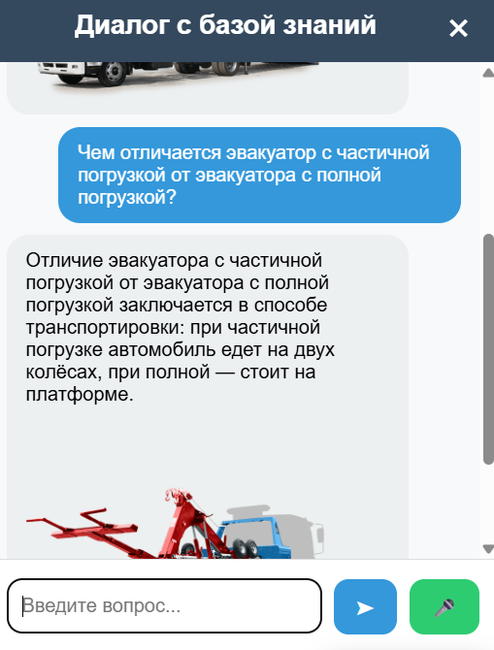
Рисунок 4.2 – Пример взаимодействия с диалоговым окном
Разработанное диалоговое окно базы знаний, реализованное в виде виджета на каждой странице сайта, обеспечивает удобный и быстрый доступ к справочной информации.

4.3 Реализация голосового распознавания речи
Функция голосового ввода даёт возможность формулировать запросы без набора текста – достаточно произнести их вслух. Система с помощью технологии распознавания речи, встроенной в Yandex SpeechKit, преобразует голос в текст. Данный инструмент обрабатывает аудиосигнал с микрофона устройства и переводит его в текстовый запрос.
Качество распознавания зависит от характеристик микрофона, уровня постороннего шума и разборчивости речи пользователя.

4.4 Вывод по разделу
В рамках данного раздела разработана база знаний, организованная в виде графа, где узлы – информационные объекты, а рёбра описывают логические взаимосвязи в пределах предметной области. Формирование структуры опирается на принцип триад (подлежащее, сказуемое, второстепенные члены). Для корректного построения базы из естественноязыковых текстов соблюдались требования: замена местоимений, удаление фраз без смысловой нагрузки, разбиение на простые предложения.
Реализация выполнена на JavaScript: в файле «active_dialog.js» создан двумерный массив, каждая строка которого соответствует одной триаде. Основное назначение базы – отвечать на вопросы пользователя точными и логически обоснованными ответами. Для этого реализована функция «getAnswer», выполняющая нормализацию запроса (добавление пробелов после знаков препинания, разбиение на слова, приведение к нижнему регистру). Для гибкости поиска и учёта разных грамматических форм слов создан массив стоп-слов «stopWords», содержащий вопросительные местоимения, предлоги и вспомогательные глаголы, которые отбрасываются при извлечении ключевого понятия из вопроса, на основе чего строятся шаблоны для сопоставления с данными базы.
Диалоговое окно базы знаний представлено в формате виджета на каждой странице веб-сайта. Для открытия достаточно нажать кнопку «База знаний». Пользователь может вводить запрос двумя способами: текстовым (с клавиатуры) или голосовым – с использованием распознавателя речи Yandex SpeechKit. Функция голосового ввода позволяет формулировать запросы без набора текста, произнося их вслух, а система же преобразует голос в текстовый запрос.
5 Сценарий использования

5.1 Руководство пользователя
В данном руководстве описано, как нужно пользоваться симулятором эвакуатора. Основной вид симулятора представлен на рисунке 5.1.
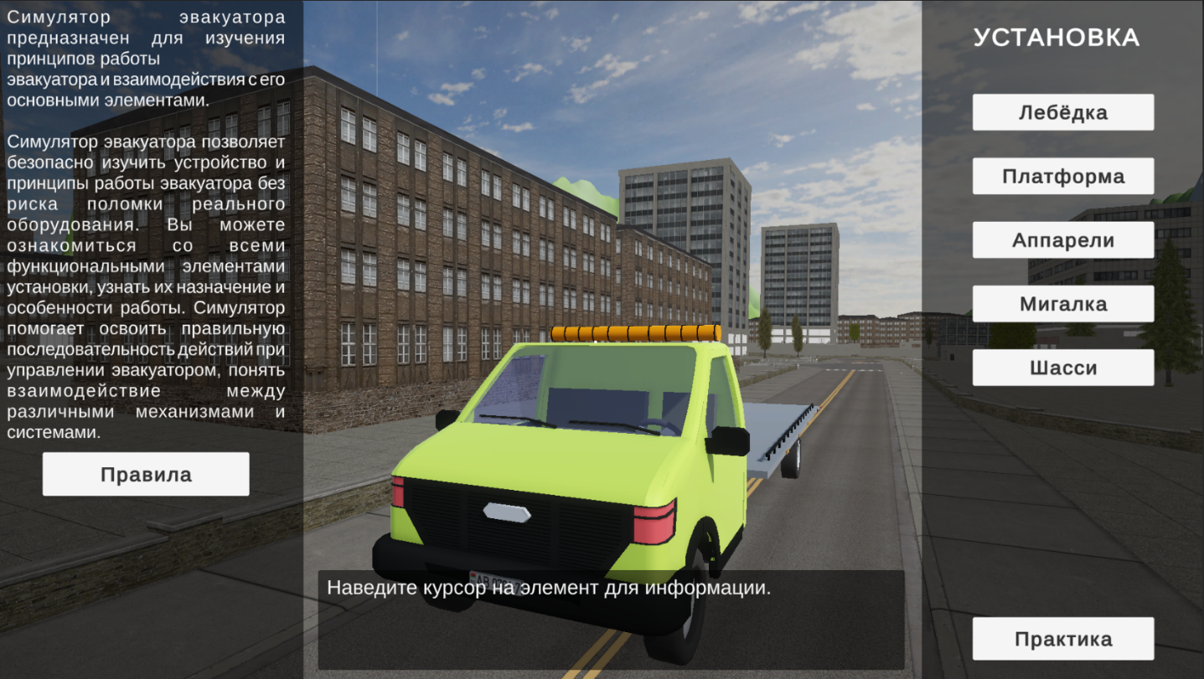
Рисунок 5.1 – Основной вид симулятора
На данном этапе пользователь может прочитать небольшую инструкцию по работе с симулятором, а также ознакомиться с его правилами, нажав на кнопку «Правила». Далее у пользователя есть два варианта работы: ознакомление с элементами установки, либо же переход к практическим заданиям.
В случае, если пользователь желает ознакомиться с моделью, он может нажать на интересующую его кнопку. При нажатии камера переместится ближе к выбранному элементу, а сам элемент будет подсвечен оранжевым цветом. Пример работы кнопки «Шасси» приведён на рисунке 5.2.

Рисунок 5.2 – Пример работы кнопки «Педали»
Также предусмотрена кнопка «Практика». При её нажатии пользователь переходит в режим выполнения заданий и видит соответствующий интерфейс. Интерфейс представлен на рисунке 5.3.
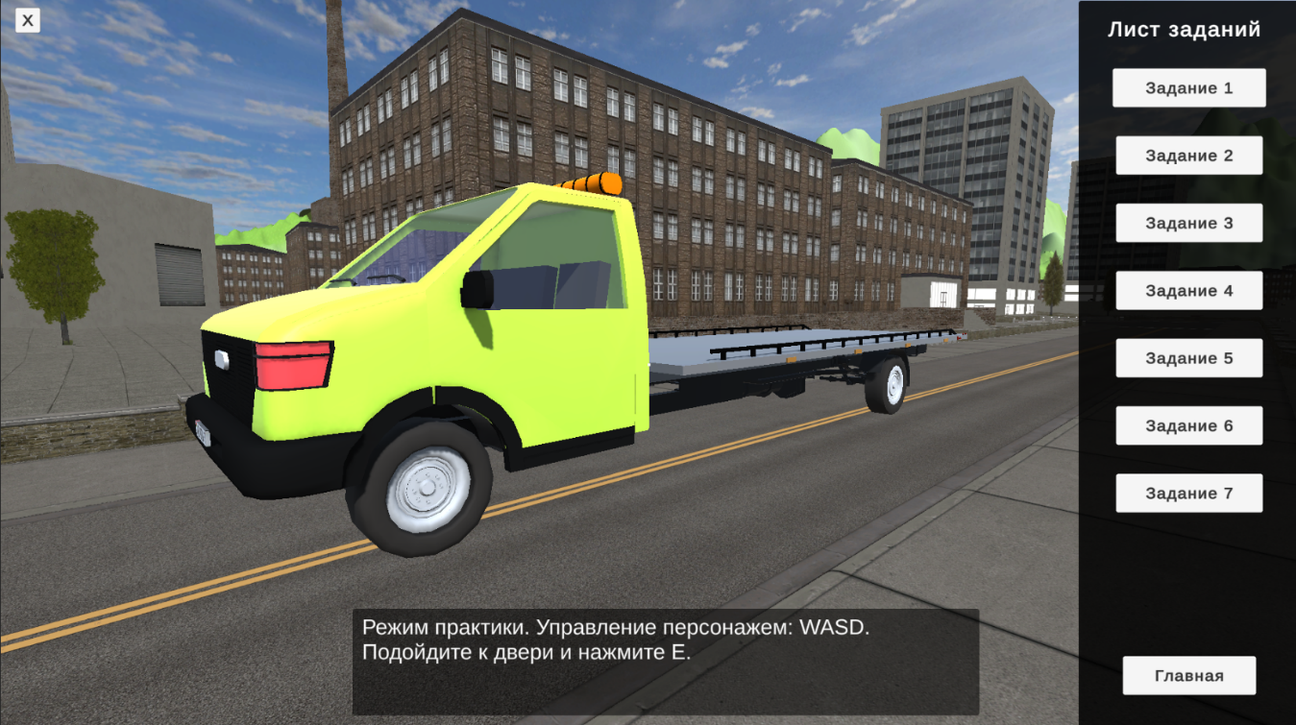
Рисунок 5.3 – Интерфейс для выполнения практических заданий
Данный интерфейс состоит также из двух панелей. Справа расположены кнопки с заданиями, при нажатии на которые пользователь сможет переключаться между заданиями, а снизу расположена информационная панель с подсказками по выполнению заданий, так же слева сверху есть кнопка «Х», с помощью которой можно открыть или открыть таблицу с результатами.
Задания выстроены в следующей последовательности: поиск автомобиля, требуещего эвакуации, изменение положение аппарелей, крепление лебёдки и перемещение машины на платформу. Данная последовательность позволит пользователю в полной и правильной мере освоить управление эвакуатором, переходя от базовых действий к полноценной эвакуации.
Предпоследним шестым заданием является перемещение эвакуироемой машины на платформу эвакуатора. Иллюстрация выполнения этого задания представлена на рисунке 5.4.
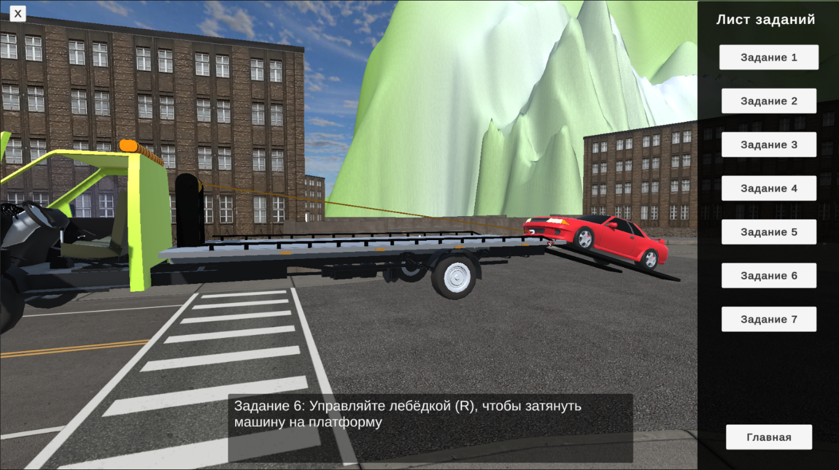
Рисунок 5.4 – Иллюстрация перемещения автомобиля на платформу
После перемещения автомобиля на платформу эвакуатора в таблице результатов появится запись о режиме световой индикации, средней скорости эвакуатора (в км/ч) и времени погрузки (в секундах). Пример заполненной таблицы результатов представлен на рисунке 5.5.
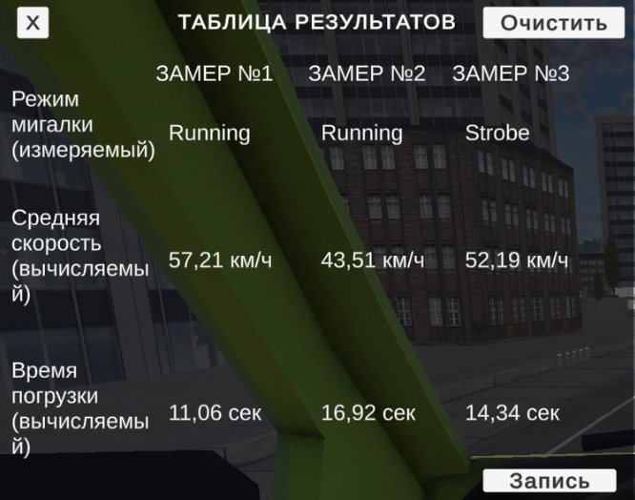
Рисунок 5.5 – Пример заполненной таблицы результатов
Также в любое время у пользователя есть возможность вернуться на начальное окно и узнать информацию об элементах эвакуатора или повторить попытку, нажав на кнопку «Главная».

5.2 Вывод по разделу
В данном разделе приведено руководство пользователя, где был описан основной вид приложения и предоставленные пользователю возможности: ознакомление с использованием и правилами (кнопка «Правила») симулятора, изучение элементов модели с визуальной подсветкой и приближением камеры (на примере кнопки «Шасси»), а также переход в режим практических заданий.
Подробно рассмотрен интерфейс выполнения заданий, состоящий из двух панелей: панель переключения между упражнениями и панель управления таблицей результатов («Show Table», «Clear Table») с отображением текущего задания и подсказками по выполнению.
Определена последовательность из четырёх базовых заданий (передвижение к эвакуироемому автомобилю, изменение положения аппарелей, крепление лебёдки, перемещение автомобиля на платформу эвакуатора), позволяющая пользователю осваивать управление от простых действий к полноценной погрузке автомобиля. Шестое, итоговое задание представляет собой перемещения автомобиля на платформу эвакуатора с фиксацией средней скорости при движении и времени погрузки автомобиля в таблице результатов. Предусмотрена возможность возврата на главное окно и перепрохождение заданий.

Заключение
В рамках выполнения курсового проекта была разработана компьютерная обучающая система «Симулятор эвакуатора», предназначенная для знакомства пользователя с устройством эвакуатора, основами управления спецтехникой и последовательностью базовых действий при погрузке и транспортировке автомобиля. Цель проекта, сформулированная во введении, достигнута в полном объёме: созданы веб-сайт, озвученная карта эвакуатора, трёхмерная модель, 3D-симулятор, база знаний и диалоговый модуль.
В ходе работы разработана структура веб-сайта, включающая титульную страницу, страницы «Теория», «Описание установки», «Принцип работы» и «Симулятор». На каждой странице реализован виджет «База знаний» для обращения к базе знаний. В Adobe Animate создана интерактивная озвученная карта эвакуатора с невидимыми кнопками, при нажатии на которые воспроизводятся пояснения функций элементов (аппарели, лебёдка, платформа, гидравлика, шасси, световой маячок, кабина управления). В 3ds Max выполнено трёхмерное моделирование эвакуатора с разделением на функциональные части, скорректированы pivot-точки для подвижных элементов (аппарели, лебёдка, двери), применены материалы и сглаживание; также создана анимация работы установки по ключевым кадрам (опускание аппарелей, вытягивание троса, затаскивание автомобиля на платформу). Модель экспортирована в формате FBX.
В среде Unity разработан полнофункциональный 3D-симулятор: импортированы модель эвакуатора и пакет окружения (дорога, городской и природный ландшафт), настроена сцена. Реализован двухрежимный пользовательский интерфейс: главное меню с возможностью интерактивного изучения элементов эвакуатора (подсветка, приближение камеры) и интерфейс для выполнения практических заданий с таблицей результатов и переключением между упражнениями. На языке C# созданы скрипты, управляющие движением эвакуатора от первого и второго лица, работой аппарелей, лебёдки, процессом затаскивания автомобиля, включением светового маячка (мигалки), что обеспечивает целостное поведение симулятора.
База знаний организована по принципу графа на основе триад (подлежащее, сказуемое, второстепенные члены) и реализована на JavaScript с использованием stopWords для фильтрации незначимых слов и гибкого поиска по ключевым терминам. Диалоговое окно, выполненное в формате виджета, поддерживает текстовый и голосовой ввод запросов (с помощью Yandex SpeechKit), что позволяет пользователю получать точные ответы по теме проекта.
Разработанное руководство пользователя описывает последовательность освоения симулятора: от ознакомления с правилами и элементами эвакуатора до выполнения семи практических заданий (управление эвакуатором, управление аппарелями и лебёдкой, затаскивание автомобиля на платформу, управление световой индикацией эвакуатора, прохождение маршрута до эвакуироемого автомобиля) с фиксацией времени перемещения автомобиля на платформу и средней скорости при движении к автомобилю в таблице результатов.

Список используемых источников
- Adobe Animate User Guide [Электронный ресурс]. – Режим доступа: https://helpx.adobe.com/animate/user–guide.html. – Дата доступа: 14.03.2026.
- 3ds Max Quick Start Guide [Электронный ресурс]. – Режим доступа: https://www.autodesk.com/learn/ondemand/curated/3ds–max–quick–start–guide. – Дата доступа: 21.03.2026.
- Unity Docs [Электронный ресурс]. – Режим доступа: https://docs.unity3d.com/ru/530/Manual/UnityManual.html. – Дата доступа: 11.05.2026.
- Visual Studio Documentation [Электронный ресурс]. – Режим доступа: https://learn.microsoft.com/en–us/visualstudio/windows/?view=visualstudio. – Дата доступа: 11.05.2026.
- Visual Studio Code Docs [Электронный ресурс]. – Режим доступа: https://code.visualstudio.com/docs. – Дата доступа: 02.03.2026.
- C# Docs [Электронный ресурс]. – Режим доступа: https://learn.microsoft.com/en–us/dotnet/csharp/tour–of–csharp/. – Дата доступа: 30.04.2026.
- HTML Documentation [Электронный ресурс]. – Режим доступа: https://developer.mozilla.org/ru/docs/Web/HTML. – Дата доступа: 11.05.2026.
- CSS Documentation [Электронный ресурс]. – Режим доступа: https://developer.mozilla.org/en–US/docs/Web/CSS. – Дата доступа: 11.05.2026.
- JavaScript Documentation [Электронный ресурс]. – Режим доступа: https://developer.mozilla.org/en–US/docs/Web/JavaScript. – Дата доступа: 11.05.2026.
- Yandex SpeechKit [Электронный ресурс]. – Режим доступа: https://yandex.cloud/ru–kz/services/speechkit. – Дата доступа: 16.05.2026.
- Гурин Н. И. Компьютерные обучающие системы в издательском деле. В 2 ч. Ч. 1. Разработка компьютерной обучающей среды: учеб. пособие / Н. И. Гурин, О. В. Герман. – Минск: БГТУ, 2015. – Дата доступа: 02.03.2026.

Приложение А
Листинги дополнительных скриптов Unity
using UnityEngine;

public class RopeDrag : MonoBehaviour
{
[Header("References")]
public Camera playerCamera;

[Header("Grab Settings")]
public float grabDistance = 4f;
public float holdDistance = 2f;
public float moveForce = 600f;

[Header("Last Rope Segment Name")]
public string ropeEndName = "RopeEnd";

private Rigidbody grabbedBody;
private bool isDragging;

void Update()
{
TryGrab();
DragObject();
ReleaseObject();
}

void TryGrab()
{
if (Input.GetMouseButtonDown(0))
{
Ray ray = playerCamera.ViewportPointToRay(new Vector3(0.5f, 0.5f, 0));

if (Physics.Raycast(ray, out RaycastHit hit, grabDistance))
{
if (hit.collider.gameObject.name == ropeEndName)
{
Rigidbody rb = hit.collider.GetComponent<Rigidbody>();

if (rb != null)
{
grabbedBody = rb;
isDragging = true;
}
}
}
}
}

void DragObject()
{
if (!isDragging || grabbedBody == null)
return;

Vector3 targetPosition =
playerCamera.transform.position +
playerCamera.transform.forward * holdDistance;

Vector3 direction = targetPosition - grabbedBody.position;

grabbedBody.linearVelocity = Vector3.zero;
grabbedBody.angularVelocity = Vector3.zero;

grabbedBody.AddForce(direction * moveForce * Time.deltaTime, ForceMode.VelocityChange);
}

void ReleaseObject()
{
if (Input.GetMouseButtonUp(0))
{
isDragging = false;
grabbedBody = null;
}
}
}
Листинг А.1 – Drag.cs
using UnityEngine;
using System.Collections;

public class Flasher : MonoBehaviour
{
[Header("3 огонька на мигалке")]
public Light[] lights;

[Header("Настройки мигания")]
public float flashSpeed = 0.25f;
public float lightIntensity = 2f;
public Color flashColor = new Color(1f, 0.5f, 0f);
public FlashingMode currentMode = FlashingMode.Strobe;

public enum FlashingMode
{
Strobe,
RunningLight
}

[Header("Управление")]
public KeyCode nextModeKey = KeyCode.N;
public bool showModeInGUI = true;

private bool isFlashing = false;
private Coroutine flashCoroutine;

void Start()
{
if (lights == null || lights.Length == 0)
{
lights = GetComponentsInChildren<Light>();
}

if (lights == null || lights.Length == 0)
{
return;
}

foreach (Light light in lights)
{
if (light != null)
{
light.color = flashColor;
light.intensity = 0;
light.range = 3f;
}
}
}

void Update()
{
if (isFlashing && Input.GetKeyDown(nextModeKey))
{
NextMode();
}
}

void NextMode()
{
if (currentMode == FlashingMode.Strobe)
currentMode = FlashingMode.RunningLight;
else
currentMode = FlashingMode.Strobe;

isFlashing = false;

if (flashCoroutine != null)
{
StopCoroutine(flashCoroutine);
flashCoroutine = null;
}

foreach (Light light in lights)
{
if (light != null) light.intensity = 0;
}

isFlashing = true;
flashCoroutine = StartCoroutine(FlashRoutine());

Debug.Log($"Режим: {(currentMode == FlashingMode.Strobe ? "Стробоскоп" : "Бегущий огонёк")}");
}

IEnumerator StrobeMode()
{
while (isFlashing)
{
foreach (Light light in lights)
{
if (light != null) light.intensity = lightIntensity;
}
yield return new WaitForSeconds(flashSpeed);

foreach (Light light in lights)
{
if (light != null) light.intensity = 0;
}
yield return new WaitForSeconds(flashSpeed);
}
}

IEnumerator RunningLightMode()
{
while (isFlashing)
{
if (lights.Length > 0 && lights[0] != null)
lights[0].intensity = lightIntensity;
yield return new WaitForSeconds(flashSpeed);
if (lights.Length > 0 && lights[0] != null)
lights[0].intensity = 0;

yield return new WaitForSeconds(0.05f);

if (lights.Length > 1 && lights[1] != null)
lights[1].intensity = lightIntensity;
yield return new WaitForSeconds(flashSpeed);
if (lights.Length > 1 && lights[1] != null)
lights[1].intensity = 0;

yield return new WaitForSeconds(0.05f);

if (lights.Length > 2 && lights[2] != null)
lights[2].intensity = lightIntensity;
yield return new WaitForSeconds(flashSpeed);
if (lights.Length > 2 && lights[2] != null)
lights[2].intensity = 0;

yield return new WaitForSeconds(flashSpeed);
}
}

IEnumerator FlashRoutine()
{
FlashingMode mode = currentMode;

while (isFlashing)
{
if (mode == FlashingMode.Strobe)
yield return StartCoroutine(StrobeMode());
else
yield return StartCoroutine(RunningLightMode());
}
}

public void EnableFlasher()
{
if (isFlashing) return;

isFlashing = true;
flashCoroutine = StartCoroutine(FlashRoutine());
}

public void DisableFlasher()
{
if (!isFlashing) return;

isFlashing = false;

if (flashCoroutine != null)
{
StopCoroutine(flashCoroutine);
flashCoroutine = null;
}

foreach (Light light in lights)
{
if (light != null)
{
light.intensity = 0;
light.color = flashColor;
}
}
}

public void ToggleFlasher()
{
if (isFlashing)
DisableFlasher();
else
EnableFlasher();
}

public bool IsFlashing()
{
return isFlashing;
}
}
Листинг А.2 – Flasher.cs
using UnityEngine;

public class for_camera : MonoBehaviour
{
[SerializeField] private Transform followTarget;

[SerializeField] private float rotationSpeed = 3f;
[SerializeField] private float zoomSpeed = 100f;

[SerializeField] private float nearLimit = 20f;
[SerializeField] private float farLimit = 80f;

[SerializeField] private float downMin = -20f;
[SerializeField] private float upMax = 80f;

[SerializeField] private float moveSpeed = 10f;

[Header("Режимы камеры")]
[SerializeField] private Vector3 thirdPersonOffset = new Vector3(0, 2, -5);
[SerializeField] private Vector3 firstPersonOffset = new Vector3(-1.3f, 4f, 2f);

private float horizontalAngle = 0f;
private float verticalAngle = 20f;
private float currentZoom = 50f;

private Vector3 cameraOffset = Vector3.zero;

private bool isFreeControlEnabled = true;
private bool isAutoMoving = false;
private Vector3 autoTargetPosition;
private Quaternion autoTargetRotation;
private float autoMoveProgress = 0f;
private float autoMoveSpeed = 3f;

private Vector3 savedPosition;
private Quaternion savedRotation;
private Vector3 savedCameraOffset;
private float savedHorizontalAngle;
private float savedVerticalAngle;
private float savedZoom;

private bool isUIMode = true;
public GameObject[] uiPanelsToHide;

private bool isManualPosition = false;

private bool isVehicleMode = false;
private int currentCameraMode = 2;

private float firstPersonHorizontal = 0f;
private float firstPersonVertical = 0f;
private float thirdPersonHorizontal = 0f;
private float thirdPersonVertical = 20f;
private float thirdPersonZoom = 50f;

private float originalRotationSpeed;
private float originalZoomSpeed;
private float originalMoveSpeed;
private float originalNearLimit;
private float originalFarLimit;

private Transform originalCameraParent;
private Vector3 originalCameraPosition;
private Quaternion originalCameraRotation;

private void Awake()
{
originalRotationSpeed = rotationSpeed;
originalZoomSpeed = zoomSpeed;
originalMoveSpeed = moveSpeed;
originalNearLimit = nearLimit;
originalFarLimit = farLimit;

originalCameraParent = transform.parent;
originalCameraPosition = transform.localPosition;
originalCameraRotation = transform.localRotation;

Vector3 startRotation = transform.eulerAngles;
horizontalAngle = startRotation.y;
verticalAngle = startRotation.x;

SetUIMode(true);
SaveCurrentState();
}

private void Update()
{
if (isAutoMoving)
{
HandleAutoMove();
return;
}

if (isVehicleMode && !isUIMode)
{
if (Input.GetKeyDown(KeyCode.Alpha1))
{
SetCameraMode(1);
}
else if (Input.GetKeyDown(KeyCode.Alpha2))
{
SetCameraMode(2);
}
}

if (isVehicleMode && !isUIMode && isFreeControlEnabled)
{
HandleCameraRotation();

if (currentCameraMode == 2)
{
HandleZoom();
}
}

if (Input.GetKeyDown(KeyCode.Escape))
{
if (isUIMode)
{
SetUIMode(false);
}
else
{
SetUIMode(true);
}
}
}

private void LateUpdate()
{
if (followTarget == null) return;
if (isAutoMoving) return;
if (isManualPosition) return;

if (isVehicleMode && !isUIMode)
{
ApplyCameraTransform();
}
}

public void SetCameraMode(int mode)
{
if (mode == currentCameraMode) return;

if (currentCameraMode == 1)
{
firstPersonHorizontal = horizontalAngle;
firstPersonVertical = verticalAngle;
}
else if (currentCameraMode == 2)
{
thirdPersonHorizontal = horizontalAngle;
thirdPersonVertical = verticalAngle;
thirdPersonZoom = currentZoom;
}

currentCameraMode = mode;

if (currentCameraMode == 1)
{
horizontalAngle = firstPersonHorizontal;
verticalAngle = firstPersonVertical;
currentZoom = nearLimit + 10f;

if (followTarget != null)
{
transform.SetParent(followTarget);
transform.localPosition = firstPersonOffset;
transform.localRotation = Quaternion.Euler(verticalAngle, horizontalAngle, 0f);
}
}
else
{
horizontalAngle = thirdPersonHorizontal;
verticalAngle = thirdPersonVertical;
currentZoom = thirdPersonZoom;

transform.SetParent(originalCameraParent);
transform.position = savedPosition;
transform.rotation = savedRotation;
cameraOffset = Vector3.zero;
}

}

public void SetUIMode(bool uiMode)
{
isUIMode = uiMode;

if (uiMode)
{
Cursor.lockState = CursorLockMode.None;
Cursor.visible = true;
isFreeControlEnabled = false;
isManualPosition = false;
}
else
{
Cursor.lockState = CursorLockMode.Locked;
Cursor.visible = false;
isFreeControlEnabled = true;
isManualPosition = false;
}
}

public void SetFollowTarget(Transform target)
{
followTarget = target;
SaveCurrentState();
}

private void HandleAutoMove()
{
autoMoveProgress += Time.deltaTime * autoMoveSpeed;

if (autoMoveProgress >= 1f)
{
transform.position = autoTargetPosition;
transform.rotation = autoTargetRotation;
isAutoMoving = false;
isManualPosition = true;
}
else
{
float t = Mathf.SmoothStep(0f, 1f, autoMoveProgress);
transform.position = Vector3.Lerp(transform.position, autoTargetPosition, t);
transform.rotation = Quaternion.Slerp(transform.rotation, autoTargetRotation, t);
}
}

public void SaveCurrentState()
{
savedPosition = transform.position;
savedRotation = transform.rotation;
savedCameraOffset = cameraOffset;
savedHorizontalAngle = horizontalAngle;
savedVerticalAngle = verticalAngle;
savedZoom = currentZoom;
}

public void RestoreSavedState()
{
isAutoMoving = false;
isManualPosition = false;

transform.position = savedPosition;
transform.rotation = savedRotation;

cameraOffset = savedCameraOffset;
horizontalAngle = savedHorizontalAngle;
verticalAngle = savedVerticalAngle;
currentZoom = savedZoom;
}

public void MoveToElement(Vector3 targetPosition, Quaternion targetRotation)
{
SaveCurrentState();

isFreeControlEnabled = false;
isManualPosition = false;

autoTargetPosition = targetPosition;
autoTargetRotation = targetRotation;
autoMoveProgress = 0f;
isAutoMoving = true;
}

public void StartPracticeMode()
{
HideAllUIPanels(true);
SetUIMode(false);
isVehicleMode = false;
isFreeControlEnabled = false;
}

public void ExitPracticeMode()
{
HideAllUIPanels(false);
SetUIMode(true);
isVehicleMode = false;
}

private void HideAllUIPanels(bool hide)
{
foreach (GameObject panel in uiPanelsToHide)
{
if (panel != null)
panel.SetActive(!hide);
}
}

private void HandleCameraRotation()
{
if (!Input.GetMouseButton(1)) return;

float mouseX = Input.GetAxis("Mouse X");
float mouseY = Input.GetAxis("Mouse Y");

if (currentCameraMode == 1)
{
horizontalAngle += mouseX * rotationSpeed;
verticalAngle -= mouseY * rotationSpeed;
verticalAngle = Mathf.Clamp(verticalAngle, -80f, 80f);

transform.localRotation = Quaternion.Euler(verticalAngle, horizontalAngle, 0f);
}
else
{
horizontalAngle += mouseX * rotationSpeed;
verticalAngle -= mouseY * rotationSpeed;
verticalAngle = Mathf.Clamp(verticalAngle, downMin, upMax);
}
}

private void HandleZoom()
{
float scrollDelta = Input.GetAxis("Mouse ScrollWheel");
currentZoom += -scrollDelta * zoomSpeed;
currentZoom = Mathf.Clamp(currentZoom, nearLimit, farLimit);
}

private void ApplyCameraTransform()
{
if (followTarget == null) return;

if (currentCameraMode == 1) return;

Quaternion cameraRotation = Quaternion.Euler(verticalAngle, horizontalAngle, 0f);
Vector3 offset = cameraRotation * new Vector3(0f, 0f, -currentZoom);
Vector3 targetPosition = followTarget.position + offset + cameraOffset + thirdPersonOffset;

transform.position = targetPosition;
transform.LookAt(followTarget.position + Vector3.up * 1.5f);
}

public void SetVehicleMode(bool isVehicle)
{
isVehicleMode = isVehicle;

if (isVehicleMode)
{
rotationSpeed = originalRotationSpeed;
zoomSpeed = originalZoomSpeed;
moveSpeed = originalMoveSpeed;
nearLimit = originalNearLimit;
farLimit = originalFarLimit;
isFreeControlEnabled = true;

SetCameraMode(2);
cameraOffset = Vector3.zero;

horizontalAngle = 0f;
verticalAngle = 20f;

Cursor.lockState = CursorLockMode.Locked;
Cursor.visible = false;
}
else
{
transform.SetParent(originalCameraParent);
transform.localPosition = originalCameraPosition;
transform.localRotation = originalCameraRotation;

rotationSpeed = 0f;
moveSpeed = 0f;
zoomSpeed = 0f;
isFreeControlEnabled = false;
}
}

public int GetCurrentCameraMode()
{
return currentCameraMode;
}
}
Листинг А.3 – For_camera.cs
using UnityEngine;

public class Hook : MonoBehaviour
{
public WinchSystem winchSystem;

private void OnTriggerEnter(Collider other)
{
Rigidbody rb = other.transform.root.GetComponent<Rigidbody>();

if (rb == null) return;
if (!rb.CompareTag("Towable")) return;

TowPoint point = other.transform.root.GetComponentInChildren<TowPoint>();

if (point == null)
{
return;
}

winchSystem.AttachToVehicle(rb, point.transform);
}
}
Листинг А.4 – Hook.cs
using UnityEngine;

public class LeverController : MonoBehaviour
{
[Header("Рычаг")]
public Animator leverAnimator;

[Header("Аппарели")]
public Animator[] rampsAnimators;

[Header("Настройки")]
public KeyCode interactKey = KeyCode.E;
public float interactionRadius = 8f;
public bool showPrompt = true;

private bool isOpen = false;
private bool isBusy = false;
private Transform player;

void Start()
{
GameObject playerObj = GameObject.FindGameObjectWithTag("Player");
if (playerObj != null)
player = playerObj.transform;

if (player == null)
player = GameObject.Find("Player")?.transform;

if (leverAnimator == null)
leverAnimator = GetComponent<Animator>();
}

void Update()
{
if (isBusy) return;

bool isNear = Vector3.Distance(transform.position, player.position) < interactionRadius;

if (isNear && Input.GetKeyDown(interactKey))
{
StartCoroutine(OperateSequence());
}
}

System.Collections.IEnumerator OperateSequence()
{
isBusy = true;

isOpen = !isOpen;

if (leverAnimator != null)
{
leverAnimator.SetBool("Open", isOpen);
}

yield return new WaitForSeconds(0.5f);

if (rampsAnimators != null)
{
foreach (Animator anim in rampsAnimators)
{
if (anim != null)
{
anim.SetBool("Open", isOpen);
}
}
}

isBusy = false;
}

void OnDrawGizmosSelected()
{
Gizmos.color = Color.yellow;
Gizmos.DrawWireSphere(transform.position, interactionRadius);
}

public bool AreRampsOpen()
{
return isOpen;
}
}
Листинг А.5 – LeverController.cs
using UnityEngine;

public class OpenDoor : MonoBehaviour
{
private Animator anim;
private bool isOpen = false;

[Header("Audio")]
public AudioSource audioSource;
public AudioClip doorOpenSound;
public AudioClip doorCloseSound;

void Start()
{
anim = GetComponent<Animator>();
if (anim != null)
anim.SetBool("OpenDoor", false);

if (audioSource == null)
audioSource = GetComponent<AudioSource>();
}

public void OpenDoorFunction()
{
if (anim != null && !isOpen)
{
anim.SetBool("OpenDoor", true);
isOpen = true;
PlaySound(doorOpenSound);
}
}

public void CloseDoorFunction()
{
if (anim != null && isOpen)
{
anim.SetBool("OpenDoor", false);
isOpen = false;
PlaySound(doorCloseSound);
}
}

public void ToggleDoor()
{
if (isOpen)
CloseDoorFunction();
else
OpenDoorFunction();
}

private void PlaySound(AudioClip clip)
{
if (audioSource != null && clip != null)
{
audioSource.PlayOneShot(clip);
}
}
}
Листинг А.6 – OpenDoor.cs
using UnityEngine;

public class Podsvetka : MonoBehaviour
{
public Material glowMaterial;
private Material[] originalMaterials;
private Renderer rend;

void Start()
{
rend = GetComponent<Renderer>();
if (rend != null)
{
originalMaterials = rend.materials;
}
}

public void Highlight()
{
if (rend != null && glowMaterial != null)
{
Material[] highlightMaterials = new Material[originalMaterials.Length];
for (int i = 0; i < highlightMaterials.Length; i++)
{
highlightMaterials[i] = glowMaterial;
}
rend.materials = highlightMaterials;
}
}

public void Unhighlight()
{
if (rend != null && originalMaterials != null)
{
rend.materials = originalMaterials;
}
}
}
Листинг А.7 – Podsvetka.cs
using UnityEngine;
using UnityEngine.UI;
using TMPro;
using System.Collections.Generic;
using System.IO;
using System.Linq;

public class ResultTable : MonoBehaviour
{
[Header("Значения таблицы (TextMeshPro)")]
public TextMeshProUGUI[] flashModeValues;
public TextMeshProUGUI[] avgSpeedValues;
public TextMeshProUGUI[] loadingTimeValues;

[Header("Кнопки и панель")]
public GameObject tablePanel;
public Button closeButton;

[Header("Ссылки на системы")]
public Flasher flasher;
public WinchSystem winchSystem;
public VehicleController vehicleController;

[Header("Настройки сохранения")]
public int maxMeasures = 3;
public string saveFileName = "measures.json";

private List<MeasureData> measures = new List<MeasureData>();
private bool isRecording = false;
private float attachTime = 0f;
private float lockedTime = 0f;
private float speedSum = 0f;
private int speedSamples = 0;

[System.Serializable]
public class MeasureData
{
public string flashMode;
public float avgSpeed;
public float loadingTime;
public string timestamp;
}

[System.Serializable]
public class MeasuresList
{
public List<MeasureData> measures = new List<MeasureData>();
}

void Start()
{
LoadMeasures();

if (winchSystem != null)
{
winchSystem.OnHookAttached += OnHookAttached;
winchSystem.OnVehicleLocked += OnVehicleLocked;
}

UpdateTableDisplay();
}

void Update()
{
if (isRecording && vehicleController != null)
{
float speedKPH = Mathf.Abs(vehicleController.GetCurrentSpeed()) * 3.6f;
speedSum += speedKPH;
speedSamples++;
}
}

void OnHookAttached()
{
if (measures.Count < maxMeasures && !isRecording)
{
StartNewMeasure();
}

if (isRecording && attachTime == 0f)
{
attachTime = Time.time;
Debug.Log($"[Таблица] Захват крюка: {attachTime:F2} сек");
}
}

void OnVehicleLocked()
{
if (isRecording && attachTime > 0f && lockedTime == 0f)
{
lockedTime = Time.time;
RecordCurrentMeasure();
}
}

public void StartNewMeasure()
{
if (measures.Count >= maxMeasures)
{
Debug.Log($"[Таблица] Достигнуто максимум {maxMeasures} замеров. Нажмите Очистка.");
return;
}

isRecording = true;
attachTime = 0f;
lockedTime = 0f;
speedSum = 0f;
speedSamples = 0;

Debug.Log($"[Таблица] Начат замер №{measures.Count + 1}");
}

void RecordCurrentMeasure()
{
if (!isRecording) return;

MeasureData data = new MeasureData();
data.timestamp = System.DateTime.Now.ToString("yyyy-MM-dd HH:mm:ss");

if (flasher != null)
{
data.flashMode = flasher.currentMode == Flasher.FlashingMode.Strobe ? "Strobe" : "Running";
}
else
{
data.flashMode = "N/A";
}

if (speedSamples > 0)
{
data.avgSpeed = speedSum / speedSamples;
}
else
{
data.avgSpeed = 0f;
}

if (attachTime > 0f && lockedTime > 0f)
{
data.loadingTime = lockedTime - attachTime;
}
else
{
data.loadingTime = 0f;
}

measures.Add(data);
SaveMeasures();
UpdateTableDisplay();
isRecording = false;

Debug.Log($"[Таблица] Замер {measures.Count}: {data.flashMode}, {data.avgSpeed:F2} км/ч, {data.loadingTime:F2} сек");
}

void UpdateTableDisplay()
{
for (int i = 0; i < maxMeasures; i++)
{
if (i < measures.Count)
{
if (flashModeValues != null && flashModeValues.Length > i && flashModeValues[i] != null)
flashModeValues[i].text = measures[i].flashMode;

if (avgSpeedValues != null && avgSpeedValues.Length > i && avgSpeedValues[i] != null)
avgSpeedValues[i].text = measures[i].avgSpeed.ToString("F2") + " км/ч";

if (loadingTimeValues != null && loadingTimeValues.Length > i && loadingTimeValues[i] != null)
loadingTimeValues[i].text = measures[i].loadingTime.ToString("F2") + " сек";
}
else
{
if (flashModeValues != null && flashModeValues.Length > i && flashModeValues[i] != null)
flashModeValues[i].text = "---";
if (avgSpeedValues != null && avgSpeedValues.Length > i && avgSpeedValues[i] != null)
avgSpeedValues[i].text = "---";
if (loadingTimeValues != null && loadingTimeValues.Length > i && loadingTimeValues[i] != null)
loadingTimeValues[i].text = "---";
}
}
}

public void ShowTable()
{
if (tablePanel != null)
{
bool isActive = tablePanel.activeSelf;
tablePanel.SetActive(!isActive);
}
}

public void ClearTable()
{
measures.Clear();
isRecording = false;
attachTime = 0f;
lockedTime = 0f;
speedSum = 0f;
speedSamples = 0;
UpdateTableDisplay();

try
{
if (File.Exists(GetSavePath()))
{
File.Delete(GetSavePath());
Debug.Log("[Таблица] Файл сохранения удалён");
}
}
catch (System.Exception e)
{
Debug.LogError($"[Таблица] Ошибка удаления файла: {e.Message}");
}

Debug.Log("[Таблица] Очищено");
}

private string GetSavePath()
{
return Path.Combine(Application.persistentDataPath, saveFileName);
}

public void SaveMeasures()
{
try
{
MeasuresList wrapper = new MeasuresList();
wrapper.measures = measures;

string json = JsonUtility.ToJson(wrapper, true);
File.WriteAllText(GetSavePath(), json);

Debug.Log($"[Таблица] Данные сохранены: {GetSavePath()}");
}
catch (System.Exception e)
{
Debug.LogError($"[Таблица] Ошибка сохранения: {e.Message}");
}
}

public void LoadMeasures()
{
string path = GetSavePath();
if (!File.Exists(path))
{
Debug.Log($"[Таблица] Файл сохранения не найден, создаём пустой список.");
measures = new List<MeasureData>();
return;
}

try
{
string json = File.ReadAllText(path);
MeasuresList wrapper = JsonUtility.FromJson<MeasuresList>(json);

if (wrapper != null && wrapper.measures != null)
{
measures = wrapper.measures;
Debug.Log($"[Таблица] Загружено {measures.Count} замеров из {path}");
}
else
{
measures = new List<MeasureData>();
Debug.LogWarning("[Таблица] Файл повреждён, создан пустой список.");
}
}
catch (System.Exception e)
{
Debug.LogError($"[Таблица] Ошибка загрузки: {e.Message}");
measures = new List<MeasureData>();
}
}

void OnDestroy()
{
if (winchSystem != null)
{
winchSystem.OnHookAttached -= OnHookAttached;
winchSystem.OnVehicleLocked -= OnVehicleLocked;
}
}
}
Листинг А.8 – ResultTable.cs
using TMPro;
using UnityEngine;
using UnityEngine.SceneManagement;
using UnityEngine.UI;

public class RightPanelButtons : MonoBehaviour
{
public for_camera cameraController;
public TextMeshProUGUI infoText;
public VehicleEntryController vehicleEntryController;
public TaskManager taskManager;
public Button closeButton;

[Header("3D Объекты для подсветки")]
public GameObject lebedkaObject;
public GameObject hookObject;
public GameObject shassiObject;
public GameObject migalkaObject;
public GameObject platformaObject;
public GameObject appareliObject;

[Header("Позиции камеры для элементов")]
public Vector3 lebedkaPos = new Vector3(591f, 11.48f, 485.54f);
public Vector3 lebedkaRot = new Vector3(0f, 71.598f, 0f);
public Vector3 shassiPos = new Vector3(585.3f, 7.7f, 498.1f);
public Vector3 shassiRot = new Vector3(11.404f, -180f, 1.306f);
public Vector3 migalkaPos = new Vector3(592.9f, 13.8f, 488.8f);
public Vector3 migalkaRot = new Vector3(34.554f, 125.91f, 1.306f);
public Vector3 platformaPos = new Vector3(572.4f, 14.6f, 486.9f);
public Vector3 platformaRot = new Vector3(33.664f, 90f, 1.306f);
public Vector3 appareliPos = new Vector3(574.35f, 6.07f, 485.36f);
public Vector3 appareliRot = new Vector3(-35.418f, 71.781f, 3.026f);

[Header("Тексты для информации")]
public string lebedkaInfo = "Лебёдка - гидравлическое тяговое устройство с тросом и крюком для подтягивания автомобиля на платформу эвакуатора.";
public string shassiInfo = "Шасси - колёсная база и рама эвакуатора.";
public string migalkaInfo = "Мигалка - световой сигнальный маячок оранжевого цвета.";
public string platformaInfo = "Платформа - грузовая площадка для перевозки эвакуируемого автомобиля.";
public string appareliInfo = "Аппарели - выдвижные трапы для заезда автомобиля на платформу.";

private GameObject currentlyHighlighted;

private void ShowInfo(string info)
{
if (infoText != null)
infoText.text = info;
}

private void HighlightObject(GameObject obj, string info)
{
if (currentlyHighlighted != null)
{
Podsvetka prev = currentlyHighlighted.GetComponent<Podsvetka>();
if (prev != null) prev.Unhighlight();
}

ShowInfo(info);

if (obj != null)
{
Podsvetka highlighter = obj.GetComponent<Podsvetka>();
if (highlighter != null)
{
highlighter.Highlight();
currentlyHighlighted = obj;
}
}
}

public void OnLebedkaClick()
{
HighlightObject(lebedkaObject != null ? lebedkaObject : hookObject, lebedkaInfo);
cameraController.MoveToElement(lebedkaPos, Quaternion.Euler(lebedkaRot));
}

public void OnShassiClick()
{
HighlightObject(shassiObject, shassiInfo);
cameraController.MoveToElement(shassiPos, Quaternion.Euler(shassiRot));
}

public void OnMigalkaClick()
{
HighlightObject(migalkaObject, migalkaInfo);
cameraController.MoveToElement(migalkaPos, Quaternion.Euler(migalkaRot));
}

public void OnPlatformaClick()
{
HighlightObject(platformaObject, platformaInfo);
cameraController.MoveToElement(platformaPos, Quaternion.Euler(platformaRot));
}

public void OnAppareliClick()
{
HighlightObject(appareliObject, appareliInfo);
cameraController.MoveToElement(appareliPos, Quaternion.Euler(appareliRot));
}

public void OnPracticeClick()
{
if (currentlyHighlighted != null)
{
Podsvetka prev = currentlyHighlighted.GetComponent<Podsvetka>();
if (prev != null) prev.Unhighlight();
currentlyHighlighted = null;
}

if (vehicleEntryController != null)
vehicleEntryController.StartPractice();

if (taskManager != null)
taskManager.StartPractice();

ShowInfo("Режим практики. Управление персонажем: WASD. Подойдите к двери и нажмите E.");
cameraController.StartPracticeMode();

if (closeButton != null)
closeButton.gameObject.SetActive(true);
}

public void OnMainMenuClick()
{
SceneManager.LoadScene(SceneManager.GetActiveScene().buildIndex);
}
}
Листинг А.9 – RightPannelButtons.cs
using UnityEngine;
using TMPro;

public class RulesButton : MonoBehaviour
{
public GameObject rulesText;
private bool isTextVisible = false;

public void ToggleRules()
{
isTextVisible = !isTextVisible;
rulesText.SetActive(isTextVisible);
}
}
Листинг А.10 – RulesButton.cs
using UnityEngine;
using TMPro;
using System.Collections.Generic;

public class TaskManager : MonoBehaviour
{
[Header("UI")]
public TextMeshProUGUI infoText;
public GameObject taskPanel;
public float taskDelaySeconds = 1f;

[Header("References")]
public WinchSystem winchSystem;
public VehicleEntryController vehicleEntryController;
public VehicleController vehicleController;
public Flasher flasher;
public LeverController leverController;
public ResultTable resultTable;

[Header("Settings")]
public float raycastDistance = 5f;
public LayerMask vehicleLayer;

private Dictionary<int, bool> tasksCompleted = new Dictionary<int, bool>();
private int currentTask = 1;
private bool isPracticeMode = false;
private bool leverUsedForTask4 = false;
private bool leverUsedForTask7 = false;

void Start()
{
for (int i = 1; i <= 7; i++)
tasksCompleted[i] = false;

if (taskPanel != null)
taskPanel.SetActive(false);
}

void Update()
{
if (!isPracticeMode) return;

if (Input.GetKeyDown(KeyCode.Escape))
{
ToggleCursor();
}

switch (currentTask)
{
case 1: CheckTask1(); break;
case 2: CheckTask2(); break;
case 3: CheckTask3(); break;
case 4: CheckTask4(); break;
case 5: CheckTask5(); break;
case 6: CheckTask6(); break;
case 7: CheckTask7(); break;
}
}

private bool isCursorLocked = true;

void ToggleCursor()
{
isCursorLocked = !isCursorLocked;

if (isCursorLocked)
{
Cursor.lockState = CursorLockMode.Locked;
Cursor.visible = false;
}
else
{
Cursor.lockState = CursorLockMode.None;
Cursor.visible = true;
}
}

void ShowInfo(string message)
{
if (infoText != null)
infoText.text = message;
}

void CompleteTask(int task)
{
if (tasksCompleted[task]) return;

tasksCompleted[task] = true;
ShowInfo($"Задание {task} выполнено!");

if (task == currentTask && currentTask < 7)
{
StartCoroutine(ShowNextTaskWithDelay());
}

if (AllTasksCompleted())
ShowInfo("Все задания успешно выполнены!");
}

System.Collections.IEnumerator ShowNextTaskWithDelay()
{
yield return new WaitForSeconds(taskDelaySeconds);

currentTask++;
ShowCurrentTaskHint();
}

void ShowCurrentTaskHint()
{
switch (currentTask)
{
case 1:
ShowInfo("Задание 1: Откройте дверь (E) → Сядьте в машину → Закройте дверь (E)");
break;
case 2:
ShowInfo("Задание 2: Включите мигалку (F) → При необходимости смените режим (N)");
break;
case 3:
ShowInfo("Задание 3: Найдите неправильно припаркованный автомобиль и подойдите к нему");
break;
case 4:
ShowInfo("Задание 4: Опустите аппарели с помощью рычага с левой стороны платформы (E)");
break;
case 5:
ShowInfo("Задание 5: Возьмите крюк (ЛКМ) → Прицепите к бамперу машины");
break;
case 6:
ShowInfo("Задание 6: Управляйте лебёдкой (R), чтобы затянуть машину на платформу");
break;
case 7:
ShowInfo("Задание 7: Поднимите аппарели с помощью рычага с левой стороны платформы (E) → Сядьте в машину (E)");
break;
}
}

bool AllTasksCompleted()
{
for (int i = 1; i <= 7; i++)
if (!tasksCompleted[i]) return false;
return true;
}

void CheckTask1()
{
if (vehicleEntryController != null &&
vehicleEntryController.IsInsideVehicle() &&
vehicleEntryController.IsDoorClosed())
{
CompleteTask(1);
resultTable.StartNewMeasure();
}
}

void CheckTask2()
{
if (flasher != null && flasher.IsFlashing() && flasher.currentMode != Flasher.FlashingMode.Strobe)
{
CompleteTask(2);
}
}

void CheckTask3()
{
Camera currentCamera = vehicleEntryController.playerCamera;

Ray ray = currentCamera.ViewportPointToRay(new Vector3(0.5f, 0.5f, 0));
RaycastHit hit;

if (Physics.Raycast(ray, out hit, raycastDistance))
{
Debug.Log($"Hit: {hit.collider.gameObject.name}, Tag: {hit.collider.tag}");

if (hit.collider.CompareTag("Towable"))
{
CompleteTask(3);
}
}
}

void CheckTask4()
{
if (vehicleEntryController != null && !vehicleEntryController.IsInsideVehicle())
{
if (!leverUsedForTask4 && leverController != null && leverController.AreRampsOpen())
{
leverUsedForTask4 = true;
CompleteTask(4);
}
}
}

void CheckTask5()
{
if (winchSystem != null && winchSystem.IsHookAttached())
{
CompleteTask(5);
}
}

void CheckTask6()
{
if (winchSystem != null && winchSystem.IsVehicleOnPlatform())
{
CompleteTask(6);
}
}

void CheckTask7()
{
if (winchSystem != null && winchSystem.IsVehicleLocked())
{
if (!leverUsedForTask7 && leverController != null && !leverController.AreRampsOpen())
{
leverUsedForTask7 = true;
}

if (leverUsedForTask7 && vehicleEntryController != null && vehicleEntryController.IsInsideVehicle())
{
CompleteTask(7);
}
}
}

public void StartPractice()
{
isPracticeMode = true;

if (taskPanel != null)
taskPanel.SetActive(true);

ShowCurrentTaskHint();
}

public void OnTaskClick(int taskNumber)
{
string[] descriptions = {
"",
"Задание 1: Откройте дверь (E) → Сядьте в машину → Закройте дверь (E)",
"Задание 2: Включите мигалку (F) → Смените режим (N)",
"Задание 3: Найдите и идентифицируйте неправильно припаркованный автомобиль (E)",
"Задание 4: Выйдите из машины → Опустите аппарели (рычаг, E)",
"Задание 5: Возьмите крюк (ЛКМ) → Прицепите к бамперу машины (E)",
"Задание 6: Управляйте лебёдкой (R), чтобы затянуть машину на платформу",
"Задание 7: Поднимите аппарели (рычаг, E) → Сядьте в машину (E)"
};

if (taskNumber >= 1 && taskNumber <= 7)
ShowInfo(descriptions[taskNumber]);
}

public void ExitPractice()
{
isPracticeMode = false;
currentTask = 1;
leverUsedForTask4 = false;
leverUsedForTask7 = false;

for (int i = 1; i <= 7; i++)
tasksCompleted[i] = false;

if (taskPanel != null)
taskPanel.SetActive(false);

if (infoText != null)
infoText.text = "";
}
}
Листинг А.11 – TaskManager.cs
using UnityEngine;

public class VehicleController : MonoBehaviour
{
[Header("Движение")]
public float maxSpeed = 40f;
public float acceleration = 10f;
public float brakingForce = 10f;
public float reverseSpeed = 10f;
public float turnSensitivity = 1.4f;

[Header("Колёса")]
public Transform frontLeftWheel;
public Transform frontRightWheel;
public float maxSteeringAngle = 35f;

[Header("Руль")]
public Transform steeringWheel;
public float maxSteeringWheelAngle = 180f;
public bool invertSteeringWheel = false;
public SteeringWheelAxis steeringAxis = SteeringWheelAxis.Z;
public enum SteeringWheelAxis { X, Y, Z }

[Header("Вращение колёс")]
public float wheelRotationSpeed = 500f;

[Header("Мигалка")]
public Flasher vehicleFlasher;
public KeyCode flashKey = KeyCode.F;

private Rigidbody rb;
private bool isPlayerDriving = false;
private float currentSpeed = 0f;
private float targetSpeed = 0f;
private float currentTurnInput = 0f;
private float currentSteeringAngle = 0f;
private float wheelRotation = 0f;

private Quaternion originalLeftWheelRotation;
private Quaternion originalRightWheelRotation;
private Quaternion originalSteeringWheelRotation;

void Start()
{
rb = GetComponent<Rigidbody>();
if (rb == null)
{
rb = gameObject.AddComponent<Rigidbody>();
}

rb.mass = 1000f;
rb.linearDamping = 0.5f;
rb.angularDamping = 0.5f;
rb.constraints = RigidbodyConstraints.FreezeRotationX | RigidbodyConstraints.FreezeRotationZ;

BoxCollider boxCol = GetComponent<BoxCollider>();
if (boxCol == null)
{
boxCol = gameObject.AddComponent<BoxCollider>();
boxCol.size = new Vector3(3f, 1.2f, 5f);
boxCol.center = new Vector3(0, 0.6f, 0);
}

if (frontLeftWheel != null)
originalLeftWheelRotation = frontLeftWheel.localRotation;
if (frontRightWheel != null)
originalRightWheelRotation = frontRightWheel.localRotation;
if (steeringWheel != null)
originalSteeringWheelRotation = steeringWheel.localRotation;

DisableWheelAnimators();
SetDrivingState(false);
}

void Update()
{
if (!isPlayerDriving) return;

float vertical = Input.GetAxis("Vertical");
float horizontal = Input.GetAxis("Horizontal");

if (Mathf.Abs(vertical) < 0.1f)
{
targetSpeed = 0f;
currentSpeed = Mathf.MoveTowards(currentSpeed, targetSpeed, brakingForce * Time.deltaTime);
}
else
{
targetSpeed = vertical > 0 ? vertical * maxSpeed : vertical * reverseSpeed;
currentSpeed = Mathf.MoveTowards(currentSpeed, targetSpeed, acceleration * Time.deltaTime);
}

Vector3 moveDirection = transform.forward * currentSpeed;
rb.linearVelocity = new Vector3(moveDirection.x, rb.linearVelocity.y, moveDirection.z);

if (Mathf.Abs(currentSpeed) > 0.1f)
{
float speedFactor = Mathf.Clamp01(Mathf.Abs(currentSpeed) / maxSpeed);
float turnMultiplier = Mathf.Lerp(0.5f, 1f, 1 - speedFactor);
float turnAngle = horizontal * turnSensitivity * turnMultiplier * Mathf.Abs(currentSpeed) * Time.deltaTime;
if (currentSpeed < 0) turnAngle = -turnAngle;
transform.Rotate(Vector3.up, turnAngle);
}

currentTurnInput = Mathf.Lerp(currentTurnInput, horizontal, 10f * Time.deltaTime);
currentSteeringAngle = currentTurnInput * maxSteeringAngle;

if (Mathf.Abs(currentSpeed) > 0.1f)
{
wheelRotation += currentSpeed * wheelRotationSpeed * Time.deltaTime;
ApplyWheelTransform(wheelRotation, currentSteeringAngle);
}
else
{
ApplyWheelTransform(0, currentSteeringAngle);
}

ApplySteeringWheelTransform(currentTurnInput);

if (Input.GetKeyDown(flashKey) && vehicleFlasher != null)
{
vehicleFlasher.ToggleFlasher();
}
}

void DisableWheelAnimators()
{
if (frontLeftWheel != null)
{
Animator anim = frontLeftWheel.GetComponent<Animator>();
if (anim != null) anim.enabled = false;
}
if (frontRightWheel != null)
{
Animator anim = frontRightWheel.GetComponent<Animator>();
if (anim != null) anim.enabled = false;
}
}

void ApplyWheelTransform(float rotationAngle, float steeringAngle)
{
Quaternion steeringRot = Quaternion.Euler(0, 0, steeringAngle);
Quaternion wheelRot = Quaternion.Euler(rotationAngle, 0, 0);

if (frontLeftWheel != null)
frontLeftWheel.localRotation = originalLeftWheelRotation * steeringRot * wheelRot;
if (frontRightWheel != null)
frontRightWheel.localRotation = originalRightWheelRotation * steeringRot * wheelRot;
}

void ApplySteeringWheelTransform(float turnInput)
{
if (steeringWheel == null) return;

float steeringWheelAngle = turnInput * maxSteeringWheelAngle;
if (invertSteeringWheel) steeringWheelAngle = -steeringWheelAngle;

Quaternion additionalRotation = Quaternion.identity;
switch (steeringAxis)
{
case SteeringWheelAxis.X: additionalRotation = Quaternion.Euler(steeringWheelAngle, 0, 0); break;
case SteeringWheelAxis.Y: additionalRotation = Quaternion.Euler(0, steeringWheelAngle, 0); break;
case SteeringWheelAxis.Z: additionalRotation = Quaternion.Euler(0, 0, steeringWheelAngle); break;
}

steeringWheel.localRotation = originalSteeringWheelRotation * additionalRotation;
}

public void SetDrivingState(bool isDriving)
{
isPlayerDriving = isDriving;

if (!isDriving)
{
currentSpeed = 0f;
targetSpeed = 0f;
wheelRotation = 0f;
currentSteeringAngle = 0f;
rb.linearVelocity = Vector3.zero;

if (frontLeftWheel != null)
frontLeftWheel.localRotation = originalLeftWheelRotation;
if (frontRightWheel != null)
frontRightWheel.localRotation = originalRightWheelRotation;
if (steeringWheel != null)
steeringWheel.localRotation = originalSteeringWheelRotation;
}
else
{
rb.linearVelocity = Vector3.zero;
}
}

public float GetCurrentSpeed()
{
return currentSpeed;
}
}
Листинг А.12 – VehicleController.cs
using UnityEngine;

public class VehicleEntryController : MonoBehaviour
{
[Header("Настройки")]
public GameObject playerCharacter;
public Camera playerCamera;
public Camera vehicleCamera;
public Transform vehicleCameraTarget;
public Transform vehicleCameraPosition;
public Transform exitFromVehiclePosition;
public GameObject vehicleDoor;
public GameObject enterTrigger;
public float interactionDistance = 3f;

[Header("Ссылки")]
public for_camera vehicleCameraScript;
public GameObject practiceButton;
public OpenDoor doorScript;
public VehicleController vehicleController;

private bool isInVehicle = false;
private bool isPracticeMode = false;
private bool isDoorOpen = false;
private Vector3 originalPlayerCameraPosition;
private Quaternion originalPlayerCameraRotation;
private Transform originalPlayerCameraParent;

void Start()
{
if (playerCamera != null)
{
originalPlayerCameraParent = playerCamera.transform.parent;
originalPlayerCameraPosition = playerCamera.transform.localPosition;
originalPlayerCameraRotation = playerCamera.transform.localRotation;
}

if (vehicleCamera != null)
{
vehicleCamera.gameObject.SetActive(true);
}

if (playerCamera != null)
playerCamera.gameObject.SetActive(false);

if (playerCharacter != null)
playerCharacter.SetActive(false);

if (vehicleCameraScript != null)
{
vehicleCameraScript.SetUIMode(true);
if (vehicleCameraTarget != null)
vehicleCameraScript.SetFollowTarget(vehicleCameraTarget);
vehicleCameraScript.SetVehicleMode(false);
}

Cursor.lockState = CursorLockMode.None;
Cursor.visible = true;
}

void Update()
{
if (isPracticeMode && !isInVehicle && Input.GetKeyDown(KeyCode.E))
{
if (IsLookingAtDoor())
{
if (doorScript != null)
{
doorScript.ToggleDoor();
isDoorOpen = !isDoorOpen;
}
}
else if (IsLookingAtEnterTrigger())
{
if (isDoorOpen)
{
EnterVehicle();
}
else
{
}
}
}
else if (isInVehicle && Input.GetKeyDown(KeyCode.E))
{
if (IsLookingAtDoor())
{
if (doorScript != null)
{
doorScript.ToggleDoor();
isDoorOpen = !isDoorOpen;
}
}
else
{
if (isDoorOpen)
{
ExitVehicle();
}
else
{
}
}
}
}

bool IsLookingAtDoor()
{
Camera currentCamera = isInVehicle ? vehicleCamera : playerCamera;

if (vehicleDoor == null || currentCamera == null) return false;

float distanceToDoor = Vector3.Distance(currentCamera.transform.position, vehicleDoor.transform.position);

if (distanceToDoor > interactionDistance) return false;

Vector3 directionToDoor = (vehicleDoor.transform.position - currentCamera.transform.position).normalized;
float dot = Vector3.Dot(currentCamera.transform.forward, directionToDoor);

if (dot > 0.866f)
{
return true;
}

return false;
}

bool IsLookingAtEnterTrigger()
{
if (enterTrigger == null || playerCamera == null) return false;

float distanceToTrigger = Vector3.Distance(playerCamera.transform.position, enterTrigger.transform.position);

if (distanceToTrigger > interactionDistance) return false;

Vector3 directionToTrigger = (enterTrigger.transform.position - playerCamera.transform.position).normalized;
float dot = Vector3.Dot(playerCamera.transform.forward, directionToTrigger);

if (dot > 0.866f)
{
return true;
}

return false;
}

void EnterVehicle()
{
isInVehicle = true;

if (playerCamera != null)
playerCamera.gameObject.SetActive(false);

if (playerCharacter != null)
playerCharacter.SetActive(false);

if (vehicleCamera != null)
{
vehicleCamera.gameObject.SetActive(true);

if (vehicleCameraPosition != null)
{
vehicleCamera.transform.position = vehicleCameraPosition.position;
vehicleCamera.transform.rotation = vehicleCameraPosition.rotation;
}
}

if (vehicleCameraScript != null)
{
vehicleCameraScript.SetVehicleMode(true);
vehicleCameraScript.SetUIMode(false);
vehicleCameraScript.SetFollowTarget(vehicleCameraTarget);
}

if (vehicleController != null)
{
vehicleController.SetDrivingState(true);
}

Cursor.lockState = CursorLockMode.Locked;
Cursor.visible = false;

}

void ExitVehicle()
{
isInVehicle = false;

if (vehicleController != null)
{
vehicleController.SetDrivingState(false);
}

if (vehicleCamera != null)
vehicleCamera.gameObject.SetActive(false);

if (playerCharacter != null)
{
if (exitFromVehiclePosition != null)
{
playerCharacter.transform.position = exitFromVehiclePosition.position;
playerCharacter.transform.rotation = exitFromVehiclePosition.rotation;
}
playerCharacter.SetActive(true);
}

if (playerCamera != null)
{
playerCamera.gameObject.SetActive(true);
playerCamera.transform.SetParent(playerCharacter.transform);
playerCamera.transform.localPosition = originalPlayerCameraPosition;
playerCamera.transform.localRotation = originalPlayerCameraRotation;
}

if (vehicleCameraScript != null)
{
vehicleCameraScript.SetVehicleMode(false);
}

Cursor.lockState = CursorLockMode.Locked;
Cursor.visible = false;
}

public void StartPractice()
{
isPracticeMode = true;

if (practiceButton != null)
practiceButton.SetActive(false);

if (vehicleCamera != null)
vehicleCamera.gameObject.SetActive(false);

if (playerCharacter != null)
playerCharacter.SetActive(true);

if (playerCamera != null)
{
playerCamera.gameObject.SetActive(true);
playerCamera.transform.SetParent(playerCharacter.transform);
playerCamera.transform.localPosition = originalPlayerCameraPosition;
playerCamera.transform.localRotation = originalPlayerCameraRotation;
}

if (vehicleCameraScript != null)
{
vehicleCameraScript.SetUIMode(false);
vehicleCameraScript.SetVehicleMode(false);
}

Cursor.lockState = CursorLockMode.Locked;
Cursor.visible = false;
}

public bool IsInsideVehicle()
{
return isInVehicle;
}

public bool IsDoorClosed()
{
return !isDoorOpen;
}
}
Листинг А.13 – VehicleEnterController.cs
using UnityEngine;

public class WinchSystem : MonoBehaviour
{
[Header("References")]
public Camera playerCamera;
public Transform winchPoint;
public Rigidbody hookRb;
public LineRenderer lineRenderer;

[Header("Platform Lock")]
public Transform loadPoint;
public float lockDistance = 8f;

[Header("Cable")]
public float cableLength = 10f;
public float minCableLength = 2f;
public float maxCableLength = 30f;
public float reelSpeed = 5f;

[Header("Tow Force")]
public float towForce = 30000f;
public float upwardForce = 60000f;

private bool isDraggingHook;
private bool hookAttached;
private bool vehicleLocked;

private Rigidbody attachedVehicleRb;
private Transform attachedTowPoint;

public System.Action OnHookAttached;
public System.Action OnVehicleLocked;

private Collider hookCollider;

void Start()
{
hookCollider = hookRb.GetComponent<Collider>();

ResetHookToWinch();
}

void Update()
{
HandleHookDrag();
HandleCableInput();
UpdateCableVisual();
LimitCableLength();

if (!isDraggingHook && !hookAttached)
ResetHookToWinch();
}

void FixedUpdate()
{
PullVehicle();
CheckVehicleLock();

if (vehicleLocked && attachedVehicleRb != null)
{
Transform vehicleRoot = attachedVehicleRb.transform.root;
vehicleRoot.position = loadPoint.position;
vehicleRoot.rotation = loadPoint.rotation;
}
}

void ResetHookToWinch()
{
hookRb.isKinematic = true;
hookRb.useGravity = false;

hookRb.position = winchPoint.position;
hookRb.rotation = winchPoint.rotation;

hookRb.Sleep();
}

void HandleHookDrag()
{
if (hookAttached) return;

if (Input.GetMouseButtonDown(0))
{
Ray ray = playerCamera.ViewportPointToRay(
new Vector3(0.5f, 0.5f, 0)
);

if (Physics.Raycast(ray, out RaycastHit hit, 4f))
{
if (hit.collider.CompareTag("Hook"))
{
isDraggingHook = true;

hookRb.isKinematic = false;
hookRb.useGravity = false;
}
}
}

if (isDraggingHook)
{
Vector3 target =
playerCamera.transform.position +
playerCamera.transform.forward * 4f;

hookRb.MovePosition(
Vector3.Lerp(
hookRb.position,
target,
Time.deltaTime * 15f
)
);

hookRb.linearVelocity = Vector3.zero;
hookRb.angularVelocity = Vector3.zero;
}

if (Input.GetMouseButtonUp(0))
{
isDraggingHook = false;

hookRb.useGravity = true;

if (!hookAttached)
ResetHookToWinch();
}
}

void HandleCableInput()
{
if (Input.GetKey(KeyCode.R))
cableLength -= reelSpeed * Time.deltaTime;

if (Input.GetKey(KeyCode.F))
cableLength += reelSpeed * Time.deltaTime;

cableLength = Mathf.Clamp(
cableLength,
minCableLength,
maxCableLength
);
}

void UpdateCableVisual()
{
lineRenderer.SetPosition(0, winchPoint.position);

if (hookAttached && attachedTowPoint != null)
lineRenderer.SetPosition(1, attachedTowPoint.position);
else
lineRenderer.SetPosition(1, hookRb.position);
}

void LimitCableLength()
{
if (hookAttached) return;

float dist = Vector3.Distance(
winchPoint.position,
hookRb.position
);

if (dist > cableLength)
cableLength = dist;
}

void PullVehicle()
{
if (!hookAttached) return;
if (attachedVehicleRb == null) return;
if (vehicleLocked) return;

hookRb.position = attachedTowPoint.position;
hookRb.rotation = attachedTowPoint.rotation;

Vector3 toWinch =
winchPoint.position - attachedTowPoint.position;

float dist = toWinch.magnitude;

if (dist <= cableLength)
return;

Vector3 dir = toWinch.normalized;

Vector3 pull =
dir * towForce;

float tension =
Mathf.Clamp01(dist - cableLength);

Vector3 lift =
Vector3.up * upwardForce * tension;

Vector3 finalForce =
pull + lift;

attachedVehicleRb.AddForceAtPosition(
finalForce,
attachedTowPoint.position,
ForceMode.Force
);

attachedVehicleRb.linearVelocity =
Vector3.Lerp(
attachedVehicleRb.linearVelocity,
attachedVehicleRb.linearVelocity * 0.98f,
Time.fixedDeltaTime * 8f
);
}

void CheckVehicleLock()
{
if (vehicleLocked) return;
if (attachedVehicleRb == null) return;
if (loadPoint == null) return;

float dist = Vector3.Distance(
attachedVehicleRb.position,
loadPoint.position
);

if (dist <= lockDistance)
{
LockVehicle();
}
}

void LockVehicle()
{
if (OnVehicleLocked != null)
OnVehicleLocked();

vehicleLocked = true;

attachedVehicleRb.linearVelocity = Vector3.zero;
attachedVehicleRb.angularVelocity = Vector3.zero;
attachedVehicleRb.isKinematic = true;

Transform vehicleRoot = attachedVehicleRb.transform.root;

vehicleRoot.position = loadPoint.position;
vehicleRoot.rotation = loadPoint.rotation;

Debug.Log($"VEHICLE LOCKED");
}

public void AttachToVehicle(
Rigidbody targetRb,
Transform towPoint
)
{
if (hookAttached) return;

attachedVehicleRb = targetRb;
attachedTowPoint = towPoint;

Collider[] vehicleCols =
targetRb.GetComponentsInChildren<Collider>();

foreach (var col in vehicleCols)
{
Physics.IgnoreCollision(
hookCollider,
col,
true
);
}

targetRb.linearVelocity = Vector3.zero;
targetRb.angularVelocity = Vector3.zero;

hookRb.isKinematic = true;

hookAttached = true;

if (OnHookAttached != null)
OnHookAttached();
}

public bool IsHookAttached()
{
return hookAttached;
}

public bool IsVehicleLocked()
{
return vehicleLocked;
}

public bool IsVehicleOnPlatform()
{
if (!hookAttached || attachedVehicleRb == null) return false;
float dist = Vector3.Distance(attachedVehicleRb.position, loadPoint.position);
return dist <= lockDistance;
}
}
Листинг А.14 – WinchSystem.cs

Приложение Б
Листинги базы знаний и диалогового модуля
var knowledge = [
["эвакуатор", "является", "специальным транспортным средством для буксировки и перевозки неисправных или повреждённых автомобилей"],
["эвакуатор", "предназначен", "для транспортировки автомобилей, которые не могут двигаться самостоятельно"],
["эвакуатор", "используется", "для эвакуации повреждённых в ДТП машин и неправильно припаркованных автомобилей"],
["эвакуатор", "состоит из", "шасси, выдвижной платформы, гидравлической системы, лебёдки, системы крепления и световой сигнализации"],
["эвакуатор", "работает", "с помощью гидравлической системы, которая выдвигает и наклоняет платформу, и лебёдки, которая затягивает автомобиль"],
["эвакуатор", "выглядит", "как грузовой автомобиль с гидравлической платформой, лебёдкой и проблесковыми маячками"],
["эвакуатор", "оснащается", "проблесковыми маячками для безопасности на дороге"],
["эвакуатор", "называется", "также эвакуационной машиной или tow truck"],
["первый эвакуатор", "был создан", "в 1916 году Эрнестом Холмсом-старшим в городе Чаттануга, США"],
["эрнест холмс-старший", "создал", "первый в мире эвакуатор в 1916 году"],
["компания holmes", "производит", "эвакуаторы с 1916 года до настоящего времени"],
["типы эвакуаторов", "бывают", "с частичной погрузкой, с полной погрузкой (платформенные), с манипулятором и тяжёлые эвакуаторы"],
["эвакуатор с частичной погрузкой", "является", "самым распространённым типом эвакуатора"],
["эвакуатор с частичной погрузкой", "работает", "путём подъёма автомобиля за переднюю или заднюю ось и буксировки в полуподвешенном состоянии"],
["эвакуатор с частичной погрузкой", "подходит для", "легковых автомобилей на короткие и средние расстояния"],
["эвакуатор с частичной погрузкой", "не подходит для", "полноприводных автомобилей"],
["эвакуатор с полной погрузкой", "называется", "также платформенным эвакуатором"],
["эвакуатор с полной погрузкой", "является", "наиболее безопасным способом транспортировки автомобилей"],
["эвакуатор с полной погрузкой", "работает", "путём загрузки автомобиля на платформу с помощью лебёдки или гидравлического привода"],
["эвакуатор с полной погрузкой", "подходит для", "полноприводных автомобилей, спортивных машин и автомобилей после серьёзных аварий"],
["эвакуатор с манипулятором", "оснащён", "гидравлической стрелой-манипулятором, которая может вращаться на 360 градусов"],
["эвакуатор с манипулятором", "используется для", "извлечения автомобилей из кюветов, оврагов и водоёмов"],
["тяжёлый эвакуатор", "предназначен для", "транспортировки грузовиков, автобусов и спецтехники"],
["тяжёлый эвакуатор", "имеет грузоподъёмность", "от 50 до 100 тонн"],
["лебёдка", "является", "устройством с тросом для затягивания автомобиля на платформу"],
["лебёдка", "выглядит", "как барабан с намотанным тросом, приводимый в движение электродвигателем"],
["лебёдка", "нужна", "для затягивания автомобиля на платформу при эвакуации"],
["лебёдка", "предназначена", "для затягивания автомобиля на платформу"],
["лебёдка", "используется", "для затягивания автомобиля на платформу эвакуатора"],
["лебёдка с электроприводом", "затягивает", "автомобиль на платформу с помощью троса"],
["лебёдка", "работает", "путём наматывания троса на барабан, что создаёт тяговое усилие"],
["проблесковые маячки", "являются", "световыми сигнальными устройствами оранжевого или синего цвета"],
["проблесковые маячки", "выглядят", "как мигающие лампы на крыше эвакуатора"],
["проблесковые маячки", "нужны", "для предупреждения других водителей при проведении эвакуации"],
["проблесковые маячки", "используются", "для обозначения аварийного транспортного средства на дороге"],
["гидравлическая система", "является", "системой, использующей давление масла для перемещения платформы и лебёдки"],
["гидравлическая система", "состоит из", "маслостанции, гидроцилиндров, распределителей и шлангов высокого давления"],
["гидравлическая система", "работает", "за счёт давления масла, которое подаётся от маслостанции к гидроцилиндрам"],
["гидравлическая система", "нужна", "для подъёма, опускания и выдвижения платформы"],
["выдвижная платформа", "является", "грузовой площадкой с гидроприводом"],
["выдвижная платформа", "выглядит", "как металлическая площадка, которая может выдвигаться назад и наклоняться"],
["выдвижная платформа", "работает", "с помощью гидравлических цилиндров, которые выдвигают и наклоняют её"],
["выдвижная платформа", "предназначена", "для размещения транспортируемого автомобиля"],
["шасси", "является", "грузовой основой эвакуатора с усиленной рамой"],
["шасси", "выглядит", "как прочная металлическая несущая конструкция"],
["шасси", "объединяет", "все узлы и агрегаты эвакуатора в единое целое"],
["система крепления", "нужна", "для надёжной фиксации автомобиля на платформе"],
["система крепления", "состоит из", "ремней, цепей и замков"],
["автоматические системы крепления", "быстро фиксируют", "автомобиль без участия оператора"],
["стабилизаторы", "обеспечивают", "устойчивость эвакуатора во время погрузки"],
["стабилизаторы", "опускаются", "перед началом погрузки автомобиля"],
["платформа", "гидравлически сдвигается", "назад и наклоняется для образования пологого въезда"],
["автомобиль", "затягивается", "лебёдкой на платформу"],
["платформа", "возвращается", "в горизонтальное положение после загрузки автомобиля"],
["платформа", "фиксируется", "в транспортном положении"],
["стабилизаторы", "опускаются", "для обеспечения устойчивости во время погрузки"],
["система креплений", "фиксирует", "транспортируемый автомобиль"],
["системы дистанционного управления", "позволяют", "оператору управлять лебёдкой и платформой с безопасного расстояния"],
["компьютеризированные системы контроля нагрузки", "предотвращают", "опрокидывание эвакуатора"],
["gps-навигация", "оптимизирует", "маршруты эвакуатора"],
["телематика", "отслеживает", "местоположение эвакуаторов"],
["сенсоры приближения", "предотвращают", "повреждение автомобиля при заезде на платформу"],
["miller industries", "является", "крупнейшим мировым производителем эвакуаторов"],
["miller industries", "включает", "бренды Century, Vulcan, Chevron и Holmes"],
["jerr-dan", "известен", "инновационными решениями в области эвакуационной техники"],
["kässbohrer", "производит", "тяжёлые эвакуаторы для грузового транспорта"],
["nrc", "специализируется", "на эвакуаторах с роторным механизмом"],
["бонаум", "производит", "эвакуаторы на базе шасси MAN, Mercedes, Iveco"],
["тонар", "является", "российским производителем эвакуаторов"],
["имитационное моделирование", "является", "методом исследования, при котором система заменяется моделью"],
["имитационное моделирование", "используется", "когда невозможно или дорого экспериментировать на реальном объекте"],
["имитационное моделирование", "позволяет", "имитировать поведение системы во времени"],
["симулятор эвакуатора", "является", "примером имитационной модели для обучения"],
["имитационная модель", "позволяет имитировать", "поведение системы во времени"],
["временем в модели", "можно управлять", "замедляя или ускоряя его"],
["цель имитационного моделирования", "состоит в", "воспроизведении поведения исследуемой системы"],
["эвакуатор", "применяется для", "аварийной эвакуации после ДТП, перемещения на штрафстоянку и технической помощи"],
["аварийная эвакуация", "транспортирует", "повреждённые в ДТП автомобили"],
["штрафстоянка", "перемещает", "неправильно припаркованные автомобили"],
["техническая помощь", "буксирует", "автомобили с неисправностями"],
["эвакуаторы", "используются", "на дорогах, автострадах, в городах и на трассах"],
["лёгкий эвакуатор", "имеет грузоподъёмность", "до 2,5 тонн"],
["средний эвакуатор", "имеет грузоподъёмность", "от 2,5 до 5 тонн"],
["тяжёлый эвакуатор тип ц", "имеет грузоподъёмность", "от 5 до 15 тонн"],
["сверхтяжёлый эвакуатор", "имеет грузоподъёмность", "от 15 до 50 тонн"],
["длина платформы лёгкого эвакуатора", "составляет", "4-5 метров"],
["длина платформы среднего эвакуатора", "составляет", "5-6 метров"],
["длина платформы тяжёлого эвакуатора", "составляет", "6-8 метров"],
["длина платформы сверхтяжёлого эвакуатора", "составляет", "8-12 метров"],
["отличие эвакуатора с частичной погрузкой от эвакуатора с полной погрузкой", "заключается в", "способе транспортировки: при частичной погрузке автомобиль едет на двух колёсах, при полной — стоит на платформе"],
["эвакуатор с полной погрузкой", "безопаснее", "эвакуатора с частичной погрузкой, так как автомобиль полностью закреплён на платформе"],
["эвакуатор с манипулятором", "отличается от", "других типов наличием гидравлической стрелы, вращающейся на 360 градусов"],
["лебёдка", "нужна для", "затягивания автомобиля на платформу"],
["проблесковые маячки", "нужны для", "предупреждения других водителей при проведении эвакуации"],
["гидравлическая система", "нужна для", "перемещения платформы и работы лебёдки"],
["эвакуатор", "нужен для", "транспортировки неисправных и повреждённых автомобилей"],
["стабилизаторы", "нужны для", "обеспечения устойчивости эвакуатора во время погрузки"],
["эвакуатор", "это", "специальное транспортное средство для буксировки и перевозки неисправных автомобилей"],
["лебёдка", "это", "устройство с тросом для затягивания автомобиля на платформу"],
["гидравлическая система", "это", "система, использующая давление масла для перемещения механизмов"],
["выдвижная платформа", "это", "грузовая площадка с гидроприводом"],
["проблесковые маячки", "это", "световые сигнальные устройства оранжевого или синего цвета"],
["шасси", "это", "грузовая основа эвакуатора с усиленной рамой"],
["имитационное моделирование", "это", "метод исследования, при котором система заменяется модельой"],
["эвакуатор", "работает как", "гидравлическая система выдвигает платформу, лебёдка затягивает автомобиль"],
["лебёдка", "работает как", "электродвигатель вращает барабан, наматывая трос"],
["гидравлическая система", "работает как", "маслостанция создаёт давление, которое перемещает гидроцилиндры"],
["эвакуатор", "состоит из", "шасси, платформы, гидравлики, лебёдки, креплений и маячков"],
["гидравлическая система", "состоит из", "маслостанции, гидроцилиндров, распределителей и шлангов"],
["эвакуатор с манипулятором", "используется", "в местах, где автомобиль невозможно загрузить обычным способом: в кюветах, тесных дворах и после серьёзных ДТП"],
["эвакуатор с частичной погрузкой", "отличается от эвакуатора с полной погрузкой", "тем, что транспортирует автомобиль на двух колёсах, а не полностью на платформе"],
["эвакуатор", "нужен", "для транспортировки неисправных, повреждённых или неправильно припаркованных автомобилей"],
["проблесковые маячки", "нужны для", "предупреждения других участников движения и повышения безопасности при эвакуации"],
["лебёдка", "нужна для", "затягивания автомобиля на платформу эвакуатора"],
["эвакуаторы", "используются", "на дорогах, автострадах, в городах и на трассах"],
["первый эвакуатор", "был создан", "в 1916 году Эрнестом Холмсом-старшим в городе Чаттануга, США"],
["эвакуатор с частичной погрузкой", "не подходит для", "полноприводных автомобилей"],
["полноприводные автомобили", "не рекомендуется перевозить", "эвакуатором с частичной погрузкой"],
["эвакуатор с полной погрузкой", "считается безопаснее", "потому что автомобиль полностью закреплён на платформе"],
["проблесковые маячки", "повышают", "безопасность дорожного движения"],
["стабилизаторы", "предотвращают", "опрокидывание эвакуатора"],
["сенсоры приближения", "предотвращают", "повреждение автомобиля при погрузке"],
["лёгкий эвакуатор", "отличается от среднего", "меньшей грузоподъёмностью и длиной платформы"],
["эвакуатор с манипулятором", "отличается от платформенного", "наличием гидравлической стрелы"],
["тяжёлый эвакуатор", "отличается от лёгкого", "возможностью перевозки грузовиков и автобусов"],
["эвакуатор с полной погрузкой", "имеет преимущество", "высокой безопасности перевозки"],
["эвакуатор с частичной погрузкой", "имеет преимущество", "быстрой загрузки автомобиля"],
["эвакуатор с частичной погрузкой", "имеет недостаток", "неподходящести для полного привода"],
["эвакуатор с манипулятором", "имеет преимущество", "возможности подъёма автомобиля в труднодоступных местах"],
["оператор эвакуатора", "обязан", "проверять фиксацию автомобиля"],
["автомобиль", "должен быть", "надёжно закреплён на платформе"],
["эвакуатор", "требует", "регулярного технического обслуживания"],
["лебёдка", "требует", "проверки состояния троса"],
["эвакуатор с манипулятором", "применяется", "в тесных дворах и после серьёзных ДТП"],
["тяжёлый эвакуатор", "применяется", "для перевозки грузовиков и автобусов"],
["эвакуатор с полной погрузкой", "применяется", "для спортивных и дорогих автомобилей"],
["эвакуатор с частичной погрузкой", "применяется", "для быстрой городской эвакуации"],
["лебёдка", "имеет", "электрический или гидравлический привод"],
["гидравлическая система", "использует", "давление масла"],
["выдвижная платформа", "может", "наклоняться и выдвигаться"],
["проблесковые маячки", "бывают", "оранжевого и синего цвета"],
["эвакуатор", "называется", "tow truck"],
["эвакуатор с полной погрузкой", "называется", "платформенным эвакуатором"],
["гидравлическая стрела", "называется", "манипулятором"],
["световая сигнализация", "включает", "проблесковые маячки"],
["эвакуатор", "включает", "лебёдку"],
["эвакуатор", "включает", "гидравлическую систему"],
["эвакуатор", "включает", "выдвижную платформу"],
["эвакуатор", "включает", "систему крепления"],
["эвакуатор", "включает", "проблесковые маячки"],
["эвакуатор", "имеет изображение", "img/tow_truck.png"],
["лебедка", "имеет изображение", "img/lebedka.jpeg"],
["гидравлическая система", "имеет изображение", "img/hidravlika.jpg"],
["выдвижная платформа", "имеет изображение", "img/platforma.png"],
["проблесковые маячки", "имеет изображение", "img/migalka.jpg"],
["эвакуатор с манипулятором", "имеет изображение", "img/manipulator.jpg"],
["эвакуатор с частичной погрузкой", "имеет изображение", "img/chastichnaya_pogruzka.png"],
["частичная погрузка", "имеет изображение", "img/chastichnaya_pogruzka.png"],
["эвакуатор с полной погрузкой", "имеет изображение", "img/polnaya_pogruzka.jpg"],
["полная погрузка", "имеет изображение", "img/polnaya_pogruzka.jpg"],
["тяжелый эвакуатор", "имеет изображение", "img/hard_towtruck.jpg"],
["тяжёлый эвакуатор", "имеет изображение", "img/hard_towtruck.jpg"],
["шасси эвакуатора", "имеет изображение", "img/baza_shassi.jpg"],
["шасси", "имеет изображение", "img/baza_shassi.jpg"],
["схема эвакуатора", "имеет изображение", "img/schema_tow_truck.jpg"],
["устройство эвакуатора", "имеет изображение", "img/schema_tow_truck.jpg"],
["из чего состоит эвакуатор", "имеет изображение", "img/schema_tow_truck.jpg"],
["первый эвакуатор", "имеет изображение", "img/first_tow_truck.jpg"],
["создатель эвакуатора", "имеет изображение", "img/Ernest.jpeg"],
["эрнест холмс", "имеет изображение", "img/Ernest.jpeg"],
["ernest holmes", "имеет изображение", "img/Ernest.jpeg"],
["компания holmes", "имеет изображение", "img/Holmes_Company.jpg"],
["holmes company", "имеет изображение", "img/Holmes_Company.jpg"],
["jerr-dan", "имеет изображение", "img/Holmes_Company.jpg"],
["эвакуатор на дороге", "имеет изображение", "img/tow-truck-bg.jpg"],
["эвакуатор в работе", "имеет изображение", "img/tow-truck-bg.jpg"],
["симулятор эвакуатора", "имеет изображение", "img/tow-truck-sim.png"],
["tow truck simulator", "имеет изображение", "img/tow-truck-sim.png"]
];

console.log("База знаний загружена, количество триад:", knowledge.length);

function capitalize(str) {
if (!str || str.length === 0) return str;
return str.charAt(0).toUpperCase() + str.slice(1);
}

function cleanQuestion(q) {
var result = q.toLowerCase().trim();
result = result.replace(/[?.,!;:()]/g, "");
result = result.replace(/ё/g, "е");
return result;
}

function extractSubject(question) {

var patterns = [
/для чего нужен (.+)/,
/для чего нужна (.+)/,
/для чего нужны (.+)/,
/для чего вообще нужен (.+)/,
/что такое (.+)/,
/что представляет собой (.+)/,
/кто создал (.+)/,
/когда был создан (.+)/,
/как работает (.+)/,
/как именно работает (.+)/,
/из чего состоит (.+)/,
/из каких частей состоит (.+)/,
/где используется (.+)/,
/где используются (.+)/,
/где обычно используется (.+)/,
/чем отличается (.+)/,
/в чем отличие (.+)/,
/в чём отличие (.+)/,
/какие типы (.+) бывают/,
/какие виды (.+) бывают/,
/какие существуют типы (.+)/,
/какая грузоподъемность у (.+)/,
/какая грузоподъёмность у (.+)/,
/чем известен (.+)/,
/почему (.+)/,
/какие преимущества у (.+)/,
/какое преимущество у (.+)/,
/какие недостатки у (.+)/,
/какой недостаток у (.+)/
];

for (var i = 0; i < patterns.length; i++) {
var match = question.match(patterns[i]);
if (match && match[1]) {
return match[1].trim();
}
}

var stopWords = [
"что", "такое", "кто", "какой", "какая", "какие",
"какое", "где", "когда", "как", "зачем", "почему",
"для", "чего", "чем", "кого", "кому", "о", "об",
"про", "на", "в", "по", "с", "из", "от", "до",
"у", "за", "под", "над", "нужен", "нужна",
"нужны", "работает", "состоит", "отличается",
"используется", "бывают"
];

var words = question.split(/\s+/);

for (var i = 0; i < words.length; i++) {
var w = words[i];

if (w.length > 2 && stopWords.indexOf(w) === -1) {
return w;
}
}

return null;
}

function normalizeText(text) {
return text
.toLowerCase()
.replace(/ё/g, "е")
.replace(/[^\w\sа-я]/gi, "")
.replace(/\s+/g, " ")
.trim();
}

function findByExactSubject(subject) {

subject = normalizeText(subject);

for (var i = 0; i < knowledge.length; i++) {

var subj = normalizeText(knowledge[i][0]);

if (subj === subject) {
return i;
}
}

return -1;
}

function findByPartialSubject(subject) {

subject = normalizeText(subject);

for (var i = 0; i < knowledge.length; i++) {

var subj = normalizeText(knowledge[i][0]);

if (subj.indexOf(subject) >= 0 || subject.indexOf(subj) >= 0) {
return i;
}
}

return -1;
}

function findBySubjectAndPredicate(subject, predicateList) {

subject = subject.toLowerCase();

for (var i = 0; i < knowledge.length; i++) {

var subj = knowledge[i][0].toLowerCase();
var pred = knowledge[i][1].toLowerCase();

var subjectMatch =
subj === subject ||
subj.indexOf(subject) >= 0 ||
subject.indexOf(subj) >= 0;

if (subjectMatch) {

for (var p = 0; p < predicateList.length; p++) {

if (
pred === predicateList[p] ||
pred.indexOf(predicateList[p]) >= 0
) {
return i;
}
}
}
}

return -1;
}

function getImageBySubject(question, subject) {

question =
normalizeText(question);

subject =
normalizeText(subject);

if (question.includes("частич")) {
return "img/chastichnaya_pogruzka.png";
}

if (question.includes("полной погрузк")) {
return "img/polnaya_pogruzka.jpg";
}

if (question.includes("манипулятор")) {
return "img/manipulator.jpg";
}

if (question.includes("лебед")) {
return "img/lebedka.jpeg";
}

if (question.includes("гидравличес")) {
return "img/hidravlika.jpg";
}

if (question.includes("маячк")) {
return "img/migalka.jpg";
}

if (question.includes("шасси")) {
return "img/baza_shassi.jpg";
}

if (question.includes("из чего состоит") || question.includes("устройство")) {
return "img/schema_tow_truck.jpg";
}

if (question.includes("перв")) {
return "img/first_tow_truck.jpg";
}

if (question.includes("создал") || question.includes("эрнест")) {
return "img/Ernest.jpeg";
}

if (question.includes("тяжел") || question.includes("тяжёл")) {
return "img/hard_towtruck.jpg";
}

if (subject.includes("эвакуатор")) {
return "img/tow_truck.png";
}

for (
var i = 0;
i < knowledge.length;
i++
) {

var subj =
normalizeText(
knowledge[i][0]
);

var pred =
normalizeText(
knowledge[i][1]
);

if (
pred === "имеет изображение"
) {

if (
subj.indexOf(subject)
>= 0 ||
subject.indexOf(subj)
>= 0
) {

return knowledge[i][2];
}
}
}

return null;
}

function containsMainWords(text, sample) {

text = normalizeText(text);
sample = normalizeText(sample);

var words = sample.split(" ");

for (var i = 0; i < words.length; i++) {

var w = words[i];

if (w.length < 4) continue;

if (text.indexOf(w) === -1) {
return false;
}
}

return true;
}

function getAnswer(question) {
var qRaw = question.trim();
if (qRaw === "") {
return "Пожалуйста, введите вопрос.";
}

var q = cleanQuestion(qRaw);

var subject = extractSubject(q);
if (!subject) {
return "Не удалось определить ключевое понятие в вопросе.";
}

var isForWhat = (q.indexOf("для чего") >= 0 || q.indexOf("зачем") >= 0);
var isWhatIs = (q.indexOf("что такое") >= 0 || q.indexOf("кто такой") >= 0);
var isHowWorks = (q.indexOf("как работает") >= 0);
var isWhatConsists = (q.indexOf("из чего состоит") >= 0);
var isDifference = (q.indexOf("чем отличается") >= 0);
var isWhereUsed = (q.indexOf("где используется") >= 0);
var isWhoCreated = (q.indexOf("кто создал") >= 0);
var isCapacity = (q.indexOf("грузоподъемность") >= 0 || q.indexOf("грузоподъёмность") >= 0);
var isTypes = (q.indexOf("какие типы") >= 0 || q.indexOf("какие виды") >= 0 || q.indexOf("существуют типы") >= 0 || q.indexOf("типы эвакуаторов") >= 0);
var isWhenCreated = (q.indexOf("когда был создан") >= 0);
var isFamous = (q.indexOf("чем известен") >= 0);
var isWherePlural = (q.indexOf("где используются") >= 0);
var isAlternativeWhatIs = (q.indexOf("представляет собой") >= 0);
var isAlternativeHow = (q.indexOf("как именно работает") >= 0);
var isAlternativeConsists = (q.indexOf("из каких частей состоит") >= 0);
var isWhy = (q.indexOf("почему") >= 0);
var isAdvantages = (q.indexOf("преимущества") >= 0 || q.indexOf("преимущество") >= 0);
var isDisadvantages = (q.indexOf("недостатки") >= 0 || q.indexOf("недостаток") >= 0);
var isDifferenceAdvanced = (q.indexOf("чем отличается") >= 0 || q.indexOf("в чем отличие") >= 0 || q.indexOf("в чём отличие") >= 0);
var idx = -1;

if (isForWhat) {
var predicates = ["нужен", "нужна", "нужны", "предназначен", "предназначена", "предназначены", "нужен для", "нужна для", "нужны для"];
idx = findBySubjectAndPredicate(subject, predicates);
if (idx >= 0) {
var triad = knowledge[idx];
return capitalize(triad[0]) + " " + triad[1] + " " + triad[2] + ".";
}
}

if (isWhatIs || isAlternativeWhatIs) {
idx = findByExactSubject(subject);
if (idx < 0) idx = findByPartialSubject(subject);
if (idx >= 0) {
var triad = knowledge[idx];
return capitalize(triad[0]) + " " + triad[1] + " " + triad[2] + ".";
}
}

if (isHowWorks || isAlternativeHow) {
idx = findBySubjectAndPredicate(subject, ["работает", "работает как"]);
if (idx < 0) idx = findByPartialSubject(subject);
if (idx >= 0) {
var triad = knowledge[idx];
return capitalize(triad[0]) + " " + triad[1] + " " + triad[2] + ".";
}
}

if (isWhatConsists || isAlternativeConsists) {
idx = findBySubjectAndPredicate(subject, ["состоит из", "состоит"]);
if (idx < 0) idx = findByPartialSubject(subject);
if (idx >= 0) {
var triad = knowledge[idx];
return capitalize(triad[0]) + " " + triad[1] + " " + triad[2] + ".";
}
}

if (isDifference) {

for (var i = 0; i < knowledge.length; i++) {

var subj = knowledge[i][0].toLowerCase();

if (subj.indexOf("отличие") >= 0 && q.indexOf("частичной погрузкой") >= 0 && q.indexOf("полной погрузкой") >= 0 ) {

var triad = knowledge[i];

return capitalize(triad[0]) +
" " +
triad[1] +
" " +
triad[2] + ".";
}
}
}

if (isWhereUsed) {

idx = findBySubjectAndPredicate(subject, [
"используется",
"используется для"
]);

if (idx >= 0) {
var triad = knowledge[idx];

return capitalize(triad[0]) +
" " +
triad[1] +
" " +
triad[2] + ".";
}
}

if (isWhoCreated) {

idx = findBySubjectAndPredicate(subject, [
"создал",
"был создан"
]);

if (idx >= 0) {

var triad = knowledge[idx];

return capitalize(triad[0]) +
" " +
triad[1] +
" " +
triad[2] + ".";
}
}

if (isCapacity) {

for (var i = 0; i < knowledge.length; i++) {

var subj = normalizeText(knowledge[i][0]);
var pred = normalizeText(knowledge[i][1]);

var isCapacityTriad = pred.indexOf("грузоподъемность") >= 0 || pred.indexOf("грузоподъёмность") >= 0;

if (!isCapacityTriad) continue;

if ((q.indexOf("легкого") >= 0 || q.indexOf("лёгкого") >= 0 || q.indexOf("легкий") >= 0 || q.indexOf("лёгкий") >= 0) && subj.indexOf("легк") >= 0) {

var triad = knowledge[i];

return capitalize(triad[0]) +
" " +
triad[1] +
" " +
triad[2] + ".";
}

if (q.indexOf("средн") >= 0 && subj.indexOf("средн") >= 0) {

var triad = knowledge[i];

return capitalize(triad[0]) +
" " +
triad[1] +
" " +
triad[2] + ".";
}

if ((q.indexOf("тяжел") >= 0 || q.indexOf("тяжёл") >= 0) && subj.indexOf("тяж") >= 0) {

var triad = knowledge[i];

return capitalize(triad[0]) +
" " +
triad[1] +
" " +
triad[2] + ".";
}

if (q.indexOf("сверх") >= 0 && subj.indexOf("сверх") >= 0) {

var triad = knowledge[i];

return capitalize(triad[0]) +
" " +
triad[1] +
" " +
triad[2] + ".";
}
}
}

if (isTypes) {

for (var i = 0; i < knowledge.length; i++) {

var subj = normalizeText(knowledge[i][0]);
var pred = normalizeText(knowledge[i][1]);

if (
subj.indexOf("типы эвакуаторов") >= 0 &&
pred.indexOf("бывают") >= 0
) {

var triad = knowledge[i];

return capitalize(triad[0]) +
" " +
triad[1] +
" " +
triad[2] + ".";
}
}
}

if (isWhenCreated) {

idx = findBySubjectAndPredicate(subject, [
"был создан",
"создал"
]);

if (idx >= 0) {

var triad = knowledge[idx];

return capitalize(triad[0]) +
" " +
triad[1] +
" " +
triad[2] + ".";
}
}

if (isWherePlural) {

idx = findBySubjectAndPredicate(subject, [
"используются",
"применяются"
]);

if (idx >= 0) {

var triad = knowledge[idx];

return capitalize(triad[0]) +
" " +
triad[1] +
" " +
triad[2] + ".";
}
}

if (isFamous) {

idx = findBySubjectAndPredicate(subject, [
"известен"
]);

if (idx >= 0) {

var triad = knowledge[idx];

return capitalize(triad[0]) +
" " +
triad[1] +
" " +
triad[2] + ".";
}
}

if (isWhy) {

if (q.indexOf("маячк") >= 0) {

idx = findBySubjectAndPredicate("проблесковые маячки",
[
"повышают",
"нужны для",
"предотвращают"
]
);

if (idx >= 0) {

var triad = knowledge[idx];

return "Потому что " +
triad[0] + " " +
triad[1] + " " +
triad[2] + ".";
}
}

if (q.indexOf("стабилизатор") >= 0) {

idx = findByPartialSubject("стабилизаторы");

if (idx >= 0) {

var triad = knowledge[idx];

return "Потому что " +
triad[0] + " " +
triad[1] + " " +
triad[2] + ".";
}
}

if (q.indexOf("полной погрузк") >= 0) {

idx = findByPartialSubject("эвакуатор с полной погрузкой");

if (idx >= 0) {

var triad = knowledge[idx];

return "Потому что " +
triad[0] + " " +
triad[1] + " " +
triad[2] + ".";
}
}
}

if (isDifferenceAdvanced) {

for (var i = 0; i < knowledge.length; i++) {

var subj = normalizeText(knowledge[i][0]);

if (
subj.indexOf(subject) >= 0 ||
subject.indexOf(subj) >= 0
) {

if (subj.indexOf("отлич") >= 0 || knowledge[i][1].toLowerCase().indexOf("отлич") >= 0) {

var triad = knowledge[i];

return capitalize(triad[0]) +
" " +
triad[1] +
" " +
triad[2] + ".";
}
}
}

for (var i = 0; i < knowledge.length; i++) {

var subj = normalizeText(knowledge[i][0]);

if (q.indexOf("манипулятор") >= 0 && subj.indexOf("манипулятор") >= 0) {

var triad = knowledge[i];

return capitalize(triad[0]) +
" " +
triad[1] +
" " +
triad[2] + ".";
}

if (q.indexOf("тяж") >= 0 && subj.indexOf("тяж") >= 0) {

var triad = knowledge[i];

return capitalize(triad[0]) +
" " +
triad[1] +
" " +
triad[2] + ".";
}

if (q.indexOf("легк") >= 0 && q.indexOf("средн") >= 0 && subj.indexOf("легк") >= 0) {

var triad = knowledge[i];

return capitalize(triad[0]) +
" " +
triad[1] +
" " +
triad[2] + ".";
}
}
}

if (isAdvantages) {

for (var i = 0; i < knowledge.length; i++) {

var subj =
normalizeText(knowledge[i][0]);

var pred =
normalizeText(knowledge[i][1]);

if (pred.indexOf("преимуществ") >= 0 || pred.indexOf("преимущество") >= 0) {

if (q.indexOf("полной погрузк") >= 0 && subj.indexOf("полной погрузк") >= 0) {

var triad = knowledge[i];

return capitalize(triad[0]) +
" " +
triad[1] +
" " +
triad[2] + ".";
}
}
}
}

if (isDisadvantages) {

for (var i = 0; i < knowledge.length; i++) {

var subj =
normalizeText(knowledge[i][0]);

var pred =
normalizeText(knowledge[i][1]);

if (pred.indexOf("недостат") >= 0) {

if (q.indexOf("частичной погрузк") >= 0 && subj.indexOf("частичной погрузк") >= 0) {

var triad = knowledge[i];

return capitalize(triad[0]) +
" " +
triad[1] +
" " +
triad[2] + ".";
}
}
}
}

idx = findByExactSubject(subject);
if (idx < 0) idx = findByPartialSubject(subject);
if (idx >= 0) {
var triad = knowledge[idx];
return capitalize(triad[0]) + " " + triad[1] + " " + triad[2] + ".";
}

for (var i = 0; i < knowledge.length; i++) {
if (knowledge[i][2].toLowerCase().indexOf(subject) >= 0) {
var triad = knowledge[i];
return capitalize(triad[0]) + " " + triad[1] + " " + triad[2] + ".";
}
}

return "Ответ не найден. Попробуйте переформулировать вопрос.";
}

function askQuestion() {
var input = document.getElementById('userQuestion');
var question = input.value.trim();
if (question === "") {
document.getElementById('answerOutput').innerHTML = "❓ Введите вопрос.";
return;
}
var answer = getAnswer(question);
var subject =
extractSubject(
cleanQuestion(question)
);

var imagePath =
getImageBySubject(
question,
subject
);

var html =
answer;

if (imagePath) {

html +=
'<br><br>' +

'<img src="' +
imagePath +
'" ' +

'style="max-width:350px;' +
'border-radius:12px;' +
'margin-top:10px;">';
}

document.getElementById(
"answerOutput"
).innerHTML =
html;

var utterance =
new SpeechSynthesisUtterance(
answer
);

utterance.lang =
"ru-RU";

speechSynthesis.cancel();

speechSynthesis.speak(
utterance
);
}

function toggleMenu() {
var nav = document.getElementById('navLinks');
if (nav) nav.classList.toggle('active');
}

document.addEventListener('DOMContentLoaded', function () {
var input = document.getElementById('userQuestion');
if (input) {
input.addEventListener('keypress', function (e) {
if (e.key === 'Enter') askQuestion();
});
}
});

var dialogOn = false;

function dialog_window() {

var toggleBtn =
document.createElement("button");

toggleBtn.id =
"dialogToggle";

toggleBtn.innerHTML =
"База знаний";

toggleBtn.onclick =
openDialog;

document.body.appendChild(
toggleBtn
);

var dialog =
document.createElement("div");

dialog.id = "dialog";

dialog.style.display =
"none";

dialog.innerHTML =

'<div class="dialog-header">' +

'<span>Диалог с базой знаний</span>' +

'<button id="closeDialog" onclick="openDialog()">✖</button>' +

'</div>' +

'<div id="history" class="dialog-history"></div>' +

'<div class="dialog-input">' +

'<input ' +
'id="question" ' +
'type="text" ' +
'placeholder="Введите вопрос..." ' +
'onkeypress="if(event.key===\'Enter\') ask()">' +

'<button onclick="ask()">➤</button>' +

'<button onclick="startVoiceInput()" ' +
'class="voice-button">' +
'🎤' +
'</button>' +

'</div>';

document.body.appendChild(
dialog
);
}

function openDialog() {

var dialog =
document.getElementById(
"dialog"
);

if (
dialog.style.display
=== "none"
) {

dialog.style.display =
"block";

$("#dialog")
.hide()
.slideDown(300);

}
else {

$("#dialog")
.slideUp(
300,
function () {

dialog.style.display =
"none";
}
);
}
}

function ask() {

var input =
document.getElementById("question");

var question =
input.value.trim();

if (question === "") return;

dialogOn = true;

var history =
document.getElementById("history");

var questionDiv =
document.createElement("div");

questionDiv.className =
"question";

questionDiv.innerHTML =
question;

history.appendChild(questionDiv);

var answer =
getAnswer(question);

var subject =
extractSubject(
cleanQuestion(question)
);

var imagePath =
getImageBySubject(
question,
subject
)
var answerDiv =
document.createElement("div");

answerDiv.className =
"answer";

var html =
answer;

if (imagePath) {

html +=
'<br><br>' +

'<img src="' +
imagePath +
'" ' +

'style="' +
'max-width:250px;' +
'border-radius:12px;' +
'margin-top:10px;">';
}

answerDiv.innerHTML =
html;

history.appendChild(
answerDiv
);

var utterance =
new SpeechSynthesisUtterance(
answer
);

utterance.lang = "ru-RU";

speechSynthesis.speak(
utterance
);

history.scrollTop =
history.scrollHeight;

input.value = "";
}

function startVoiceInput() {

if (!('webkitSpeechRecognition' in window)) {

alert("Голосовой ввод не поддерживается браузером");
return;
}

var recognition =
new webkitSpeechRecognition();

recognition.lang =
"ru-RU";

recognition.interimResults =
false;

recognition.maxAlternatives =
1;

recognition.start();

recognition.onresult =
function (event) {

var text =
event.results[0][0]
.transcript;

var dialogInput =
document.getElementById(
"question"
);

var pageInput =
document.getElementById(
"userQuestion"
);

if (dialogInput) {

dialogInput.value =
text;

ask();
}

else if (pageInput) {

pageInput.value =
text;

askQuestion();
}
};

recognition.onerror =
function (event) {

console.log(
event.error
);
};
}
Листинг Б.1 – active_dialog.js

